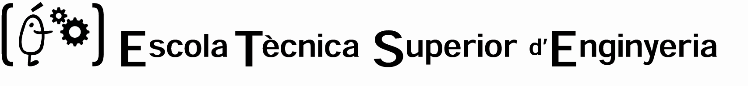

Ingeniería Técnica de Telecomunicación

Sistemas Electrónicos



PROYECTO FIN DE CARRERA

Incorporación del simulador Robot Studio al entorno docente LABSERVER de programación de robots.

Noviembre, 2009

Autor:
D. MIGUEL JIMÉNEZ PERDIGÓN
Director:
D. ALFREDO ROSADO MUÑOZ

Incorporación del simulador Robot Studio al entorno docente LABSERVER de programación de robots.
Proyecto Fin de Carrera ITT.SE.
Miguel Jiménez Perdigón
2009

Ingeniería Técnica de Telecomunicación
Sistemas Electrónicos

PROYECTO FIN DE CARRERA

Incorporación del simulador Robot Studio al entorno docente LABSERVER de programación de robots.

Autor:
D. Miguel JIMÉNEZ PERDIGÓN

Director:
D. ALFREDO Rosado Muñoz

Tribunal:

Presidente: | Vocal 1º:
Vocal 2º: | Vocal 3º:

Calificación:.................................
Fecha:.……………………………..

Indice:

1. Resumen del Trabajo 5
2. Robots Industriales 6
2.1 Historia de la Robótica 6
2.2 Funcionamiento de un robot 7
2.3 Área de aplicación de Robots Industriales 8
3. Plataforma Labserver 9
3.1 Partes del sistema 10
3.1.1 El Robot 10
3.1.2 Autómata programable PLC 11
3.1.3 Cámara e iluminación 12
3.1.4 Matriz de sensores 13
3.1.5 Funcionamiento global de sistema 13
3.1.6 Limitaciones del sistema 15
3.2 Programación de la plataforma web 15
3.2.1 Servidor PC 16
3.2.2 Programación del Robot 16
3.2.3 Programación del Autómata o PLC 19
3.2.3.1 Servidor PLC 19
3.2.3.2 Programa principal PLC 20
4. Aplicación de Robot Studio para Labserver 22
4.1 Creación de una Estación de Trabajo con su Sistema Correspondiente 23
4.2 Modo de Modelado(Entorno de CAD del Robot Studio) 25
4.3 Posicionamiento de elementos en la Estación de Trabajo 30
4.4 Creación de una herramienta de Trabajo 31
4.5 Creación de Objetos de Trabajo 32
4.6 Programación de Objetivos 34
4.7 Programación de Instrucciones 36
5. Entorno para Realización de las Prácticas 42
5.1 Creación del Entorno de Prácticas 42
5.1.1 Realización del Backup del Robot 42
5.1.2 Creación de Nuestro Sistema 42
5.1.3 Estación de Trabajo 44
5.1.4 Colocación de Elementos 45
5.1.5 Crear Programa1 46
5.2 Utilización del Entorno de Prácticas 47
5.2.1 Correcta Utilización del Entorno de Prácticas 47
5.2.2 Realización de las Prácticas 48
5.3 Prácticas de Labserver 53
5.3.1 Práctica 0 53
5.3.2 Práctica 1 55
5.3.3 Práctica 2 56
5.3.4 Práctica 3 59
5.3.5 Práctica 4 61
5.3.6 Práctica 5 64
Conclusiones 68
Bibliografía 68
Anexo 1 69
Anexo 2 71

Resumen del Trabajo

Se parte de la adquisición de la Universidad de un nuevo software llamado Robot Studio 5.10. La primera parte del proyecto consiste en el aprendizaje del manejo de dicho programa, para lo cual hay una guía sencilla en esta memoria para usuarios noveles en este tipo de programas de simulación, más en concreto en Robot Studio 5.10. Los ejemplos que se utilizan en esta guía forman parte de un sistema real instalado en el laboratorio, más en concreto el sistema de una plataforma de Red llamada Labserver.

La segunda parte de este proyecto ha consistido en adaptar el entorno de Robot Studio a la plataforma real Labserver instalada en la universidad con todos los componentes que la componen. Un Robot IRB 140 ABB con un electroimán como herramienta de trabajo, una mesa de trabajo con 16 sensores que detectan la presencia del electroimán, cuando este está activo y a una pequeña distancia, casi rozando el sensor. También todo el programa principal del Robot o Main Module, el cual tiene unas limitaciones de velocidad, espacio para maniobrar, detección en caso de golpear la mesa, etc. Ya que la plataforma está diseñada para que los alumnos trabajen desde internet, con lo cual debe tener estas limitaciones como medidas de protección para que no se dañe el equipo.

Con esto dicho, la tercera parte de este proyecto ha consistido en adaptar el entorno de Robot Studio, de tal manera que el alumno pueda realizar las prácticas que existen en el entorno Labserver desde el Robot Studio, y luego a través de la plataforma ver como el Robot ejecuta estas prácticas; para ello, se han preparado unas prácticas de iniciación al alumno, en concreto 2, ya que los alumnos pueden trabajar de 2 modos, con el entorno de Robot Studio tal cual o con un editor de programas que contiene Robot Studio, con plantillas de instrucciones. Luego en esta memoria se recoge la realización de las 6 prácticas de Labserver hechas con el entorno diseñado como prueba de que se pueden realizar con este entorno.

2. Robots Industriales

2.1 Historia de la Robótica

La historia de la robótica moderna tiene su punto de partida en 1954 con la patente de George C. Devol, Jr., seguida de la instalación en 1959 del primer modelo de prueba "Unimate" en la planta de fundición inyectada de General Motors en Turnstead y la creación en 1961 de Unimation Inc.

El tiempo transcurrido desde entonces ha contemplado un intenso desarrollo de la robótica y, en concreto, de la denominada robótica industrial, de tal forma que los robots, que llegaron a ser considerados el paradigma de la automatización industrial, se han convertido en nuestros días en un elemento más, aunque importante, de dicha automatización.

Al igual que otras muchas ramas de la ciencia y la tecnología, la robótica nacía llena de promesas de futuro de un desarrollo tan rápido e intenso que, en pocos años, habría alcanzado metas que en aquellos momentos correspondían al ámbito de la ciencia ficción. Las aportaciones de una informática en continuo desarrollo, junto a las novedosas metodologías de la inteligencia artificial, permitían prever la disponibilidad, en pocos años, de robots dotados de una gran flexibilidad y capacidad de adaptación al entorno, que invadirían todos los sectores productivos de forma imparable.

Ha sucedido parcialmente y, en algunos aspectos, muy por debajo de las previsiones. Pasadas las primeras etapas de desarrollo realmente vertiginoso y en muy diversos frentes, los problemas reales han frenado considerablemente las expectativas y han obligado a reconocer que el avance va a ser mucho más lento de lo esperado.

No obstante lo indicado, la robótica industrial ha alcanzado un elevado grado de madurez, y la compra e instalación de robots industriales en los entornos productivos ha dejado de ser una aventura para convertirse en una opción razonable en muchos contextos de la automatización.

Aunque la apariencia de los robots industriales no ha cambiado significativamente y muchos modelos actuales tienen una estructura y funcionamiento similares, aunque a diferentes escala, a aquel primer PUMA que Unimation entregó en 1978 al centro de tecnología de General Motors en Warren, Michigan, lo cierto es que tanto en los aspectos mecánicos como en el control y la programación, los avances han sido importantes aunque no espectaculares. Los robots actuales son más robustos, rápidos y fiables. Su capacidad de carga y repetitividad es comparativamente superior, y su programación se ha facilitado considerablemente.

2.2 Funcionamiento de un robot

Un robot es una máquina controlada por ordenador y programada para moverse, manipular objetos y realizar trabajos a la vez que interacciona con su entorno. Su objetivo principal es el de sustituir al ser humano en tareas repetitivas, difíciles, desagradables e incluso peligrosas de una forma más segura, rápida y precisa. Algunas definiciones aceptadas son las siguientes:
- "Dispositivo multifuncional reprogramable diseñado para manipular y/o transportar material a través de movimientos programados para la realización de tareas variadas." (Robot Institute of America, 1979).
- "Dispositivo automático que realiza funciones normalmente adscritas a humanos o máquina con forma humana." (Webster Dictionary).
- Esta última definición, sin embargo, no es la más acertada, ya que un robot no tiene porqué tener forma humana. Un lavavajillas es un robot, así como los satélites artificiales, el "tractor" lunar soviético Lunakhod o la sonda exploradora de la NASA Mars Pathfinder. Toda una refinería petrolífera controlada por computador también puede ser considerada un robot.

Los robots exhiben tres elementos claves según la definición adoptada:
- Programabilidad, lo que significa disponer de capacidades computacionales y de manipulación de símbolos (el robot es un computador).
- Capacidad mecánica, que lo capacita para realizar acciones en su entorno y no ser un mero procesador de datos (el robot es una máquina).
- Flexibilidad, puesto que el robot puede operar según un amplio rango de programas y manipular material de formas distintas.

Con todo, se puede considerar un robot como una máquina complementada con un computador o como un computador con dispositivos de entrada y salida sofisticados.

La idea más ampliamente aceptada de robot está asociada a la existencia de un dispositivo de control digital que, mediante la ejecución de un programa almacenado en memoria, va dirigiendo los movimientos de un brazo o sistema mecánico. El cambio de tarea a realizar se verifica ordenando el cambio de programa.

El área de conocimiento en la que se enmarca la Robótica es la Automática, definida por la Real Academia de las Ciencias como la disciplina que se ocupa de los métodos y procedimientos cuya finalidad es la sustitución del operador humano por un operador artificial en la ejecución de una tarea física y mental, previamente programada. A partir de esta definición, en la Automática se pueden diferenciar dos componentes claros:
- Una Unidad de Control que gobierna las acciones a realizar. Este gobierno debe cumplir ciertos criterios u objetivos del control como la estabilización ante perturbaciones, o la evolución temporal y el comportamiento dinámico óptimo respecto a determinados parámetros de calidad. Los avances en el campo de la inteligencia artificial permiten dotar a estas unidades de aspectos más avanzados como la toma de decisiones o el aprendizaje.
- Un Actuador que realiza las acciones programadas bajo la supervisión de la unidad de control. Estos dispositivos pueden ir desde los casos más elementales, como accionadores hidráulicos, neumáticos o electromecánicos hasta máquinas más complejas como manipuladores, máquinas-herramientas y, quizás los autómatas por excelencia, los robots.

La coordinación entre ambos componentes mediante el intercambio de información es lo que permite conseguir la realización correcta de las tareas a realizar. Puesto que es posible definir la Informática como la ciencia que estudia el tratamiento de la información, es evidente que existe una relación clara entre Automática e Informática.

2.3 Área de aplicación de Robots Industriales

El montaje se destaca claramente con un 33,3%, pasando la soldadura a un segundo puesto, con un 23,9%. A mecanizado le corresponde el 9,6%, a manipulación, el 7,2% y a paletizado, el 2,8%. Únicamente del orden de 5.600 robots en todo el mundo (0,9%) están dedicados a enseñanza e investigación.

Por sectores industriales, la fabricación de vehículos automóviles es claramente el sector mayoritario, rozando el 30% del total, tanto en nuevas instalaciones de robots como en número de robots operativos.

En cuanto a los tipos de robots, los de 5 ó más ejes instalados representan el 65% del total, mientras que los de 3 y 4 ejes se reparten el resto en partes aproximadamente iguales. Los robots angulares (con al menos tres articulaciones de rotación) suponen el 47,1% de los robots instalados. A este respecto, cabe destacar el reducido número de nuevas instalaciones de robots SCARA que alcanza solamente el 2,6% del total, únicamente por encima de los robots paralelos (cuyos brazos tienen articulaciones prismáticas o de rotación concurrentes) que tienen el 0,5%. Finalmente, los robots de trayectoria continua controlada representan la inmensa mayoría (82,4%) de los instalados.

La estadística española muestra también la penetración en nuestra industria de los diferentes fabricantes de robots. ABB continúa siendo el primero tanto en robots instalados en parque operativo, seguida de KUKA en el primer concepto y de FANUC en el segundo.

3. Plataforma Labserver

Se instala un sistema de este tipo por el rápido crecimiento del uso del los robots a nivel mundial, este ha despertado la necesidad de ir introduciendo al estudiante hacia el mundo de la robótica, permitiendo a este conocer datos particulares, capacidades, la forma de programar, entender el desempeño de estas máquinas en la industria, cómo funciona cada parte del robot y cómo se interrelaciona el manipulador en un entorno industrial con elementos tales como sensores, señales y PLCs entre otros.

El objetivo principal del sistema parte del hecho de que el costo de un robot es muy elevado y por lo tanto el acceso a ellos complicado, como la idea es que los alumnos aprendan a programar de manera real y con resultados palpables, la universidad decidió instalar una plataforma Web de aprendizaje donde los estudiantes puedan realizar prácticas con un robot real y de esta forma aprendan a programar.

De igual manera se tiene solo un robot de este tipo por lo que para permitir un uso masivo, sin límites de horario y con resultados inmediatos la mejor idea era la instalar una plataforma web que permitiese a través de una cámara ver el funcionamiento del mismo y por medio de un PLC saber si nuestras prácticas se realizaron de la manera correcta o no.

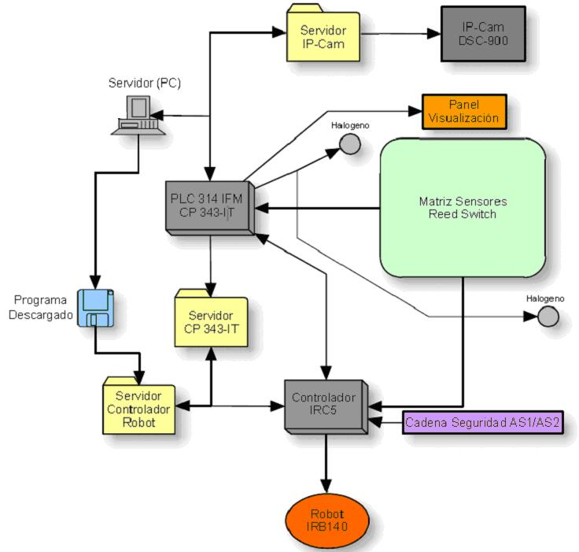
Figura 1. Funcionamiento global de la Plataforma.

La plataforma Labserver nos permite a través de la red de internet, descargar un programa para que este sea ejecutado por el robot instalado en el laboratorio. Lo que hace es encender unos focos halógenos cuando nos conectamos, conectar una cámara para que podamos ver lo que sucede, tenemos un panel con el estado de los sensores, indicaciones de que el robot está activado, de que nuestro programa ha sido cargado correctamente, y en caso de ocurrir un error en la ejecución del programa nos avisa. Vamos, lo necesario para poder ejecutar un programa a distancia como indica la figura 1.

3.1 Partes del sistema

Para saber cómo está constituido el sistema instalado en la universidad debemos conocer las características y especificaciones de cada una de las partes del mismo. Veamos las más importantes.

3.1.1 El Robot

El Robot instalado en el laboratorio es un robot antropomórfico (Figura 2) de seis ejes de la marca ABB, del cual podemos diferenciar dos partes importantes, el brazo robot y el controlador. Analicemos por separado cada uno de estos elementos.

Del brazo robot podemos decir que tienes las siguientes características:
Fabricante: ABB. Modelo: IRB140
Numero de ejes: 6 Carga máxima: 6 Kg
Radio de acción: 810 mms Protección: IP 67
Precisión: ± 0.03 mms Peso: 98 Kg
Velocidad Máxima: 2.5 m/s Nivel de ruido: Máx. 70 dB.

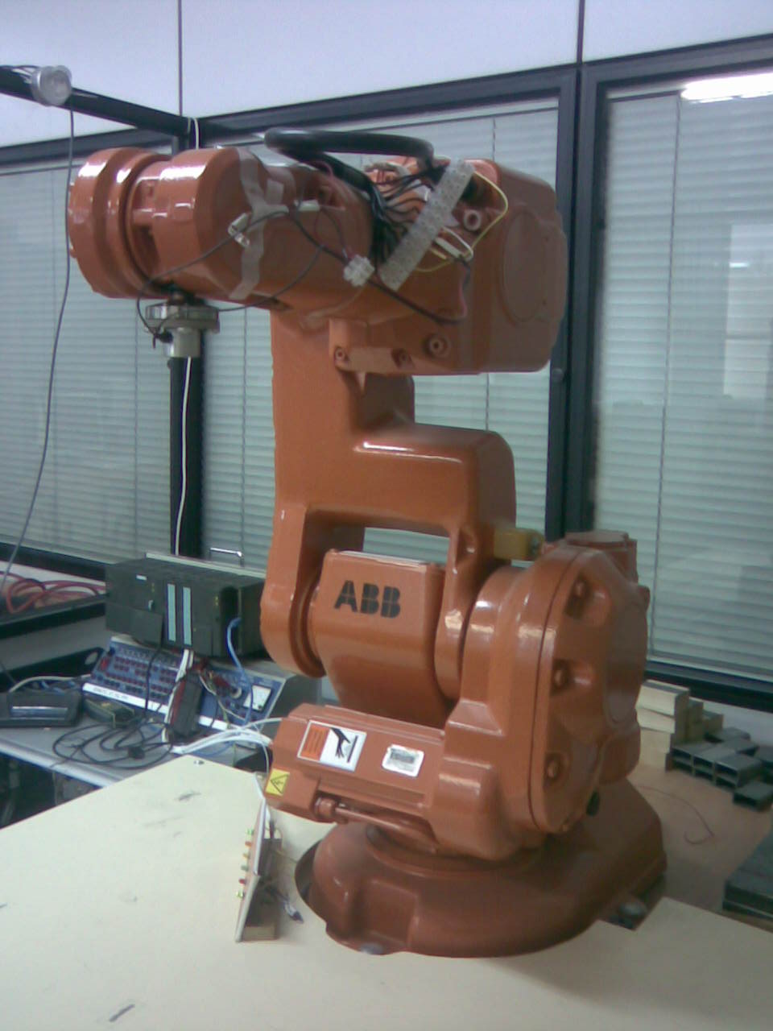
Figura 2. Robot IRB 140.

En términos generales se puede decir que nuestro robot tiene unas características muy buenas, el IRB140, puede ser colocado en el suelo o en cualquier ángulo o suspendido. Sus ejes tienes características especiales que por ejemplo permiten hacer giros de 360 grados en el eje 1.
Por otra parte el controlador del robot es un IRC5 (Figura 3) de ABB de quinta generación, incorpora un flexpendant, puede manejar hasta 4 robots al tiempo, una gran flexibilidad en cuanto al control de las diferentes partes del robot, nos da un buen tiempo de ciclo y precisión con elementos externos.

En cuanto a su parte física pesa 150 kg, permite hasta 2048 entradas/salidas, de tipo digital o analógico, funciona en un rango de tensión que va desde 200v hasta 600v, tiene un sistema de programación orientada a objetos entre otras características.

Hay que dejar claro que una de las características más importantes de este controlador es que trae incorporado una tarjeta de entradas y salidas que permite conectar al robot señales ya sea a sensores o PLC’s como en nuestro caso, posee también algunas características de control de salidas.

Figura 3. Unidad de control IRC5.

3.1.2 Autómata programable PLC

Contamos con una CPU compacta Siemens 314IFM, entre las características más importantes se puede decir que tiene 32K de memoria de trabajo, se alimenta a 24v, posee 20 entradas digitales y 4 analógicas, 16 salidas digitales y 2 analógicas; la cual se muestra en la Figura 4.

A la CPU se le incorporó una tarjeta que permite al PLC la comunicación desde Ethernet (Figura 4), esta tarjeta incluye un servidor web y un módulo de comunicaciones Ethernet, este sistema permite al PLC intercambiar ficheros, un servidor de correos electrónicos que permite enviar correos a una o varias partes dependiendo el caso.

La ventaja principal de este autómata es que al incorporar un servidor Web con un módulo de comunicaciones Ethernet, que permite al usuario controlar funciones del robot a través de páginas Web que no son posibles lograr con el robot por si solo. La revisión correcta de prácticas y el estado actual de las entradas y salidas son algunas de las ventajas de tener un PLC en nuestro sistema.
En lo que tiene que ver con el uso de la plataforma WEB podemos adelantar que no está previsto que el usuario maneje el PLC.

Figura 4. CPU y tarjeta Ethernet, respectivamente.

3.1.3 Cámara e iluminación

Otra de las partes que interviene en el sistema son la cámara y el modulo de iluminación, la primera permite al usuario ver de manera remota cómo se comporta el sistema y las luces permiten adecuar el área de trabajo para que la imagen percibida por la cámara sea de mejor calidad dando al usuario una visión perfecta independientemente de que sea de día o de noche.

La cámara D-Link DCS-900, está diseñada para trabajar remotamente, puede ser conectada a cualquier red Ethernet o Wireless, tiene incorporado un servidor Web, detección de movimiento y una resolución de 640x480 pixeles. La característica principal de esta cámara de tipo IP es que permite a la imagen ser usada sin necesidad de que sea gestionada por un PC.

Por otra parte tenemos el sistema de iluminación que consiste en dos focos halógenos, ya que este tipo de luces permite menos parpadeo de la imagen, los focos están alimentados a 230V, con una potencia de 40W, comandados por el PLC a través de una salida digital del mismo, el cual permite que una bobina del relé se active y se enciendan los dos elementos. Veamos tanto la cámara como las luces en la siguiente figura.

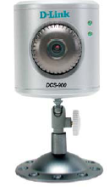
Figura 5. Cámara y luces.

3.1.4 Matriz de sensores

El último elemento que conforma este sistema es la matriz de sensores que es un conjunto de sensores ubicados de manera estratégica que permiten hacer la simulación de procesos reales donde intervengan robots, como son cintas transportadoras, sistemas de Paletizado, recogida de material, cortes, soldaduras etc.

Los sensores ubicados en la mesa son unos “Relé Reed” son los encargados de informar al PLC si el robot ha tomado la ubicación deseada y así comprobar las practicas. Estos sensores funcionan a +24V y están conectados directamente al PLC, los cuales informan cada vez que el electroimán los active.

Por otra parte se instalaron 5 finales de carrera que permiten detectar cualquier posible colisión del robot con la mesa de trabajo, estos a diferencia de los sensores anteriores comparte la misma entrada con el robot ya que de esa forma al activarse alguno de ellos se manda la señal, que es considerada de alta prioridad y por eso se hace directo a robot, el cual suspende el trabajo y regresa a una posición de espera segura.

3.1.5 Funcionamiento global de sistema

Como ya sabemos el usuario tiene contacto por medio de la plataforma web y de ahí en adelante comienza la comunicación de las diferentes partes del sistema, como se indica en la figura siguiente.

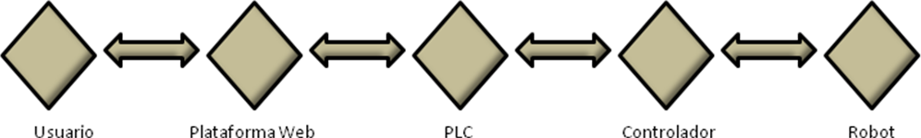
Figura 6. Flujo de información del proceso.

Una vez el usuario accede a la plataforma web el flujo de información sigue hacia el PLC, este a su vez esta comunicado con el controlador y este ultimo al robot.

Esta estructura convierte al PLC en el elemento vital ya que controla y posee toda la información y el control del robot, con el cual mantiene 5 señales de salida y 4 señales de entrada. Veamos cada una, primero las señales de salida del PLC:
- Motores On: Al activar esta señal, se encienden los motores del robot, pasando a estar activo y listo para su accionamiento.
- Load and Start: Con esta señal se consigue cargar el programa elegido y a su vez comenzar la ejecución del mismo.
- Stop at the end of the cycle: Con esta señal se consigue que cuando acabe la ejecución del programa, se detiene el robot.
- Stop: Para detener el robot.
- Motores Off: Se apagan los motores, pasando el robot a un estado de ‘Standby’ de menor consumo.

Las 4 señales de entradas provenientes del controlador son las siguientes:
- Motores On: Cuando se encienden los motores del robot, se activa esta entrada del PLC para informar que efectivamente el robot está activo.
- Cycle on: Del mismo modo, cuando se ejecuta el programa se activa una señal de entrada del PLC.
- Error: Si se detecta un error de ejecución, se activa una entrada del PLC, de esta manera se pueda informar en la página web de la existencia del mismo.
- Electroimán: Mediante esta señal podemos comprobar que la práctica se está realizando adecuadamente ya que al mismo tiempo que el robot activa el electroimán también activa esta señal, informando al PLC que el electroimán se ha activado, lo que a su vez provoca que la página web muestre el estado del electroimán.

Ahora veamos cómo funciona la plataforma Web de manera más detallada para poder apreciar más su potencial. Veamos la siguiente grafica.

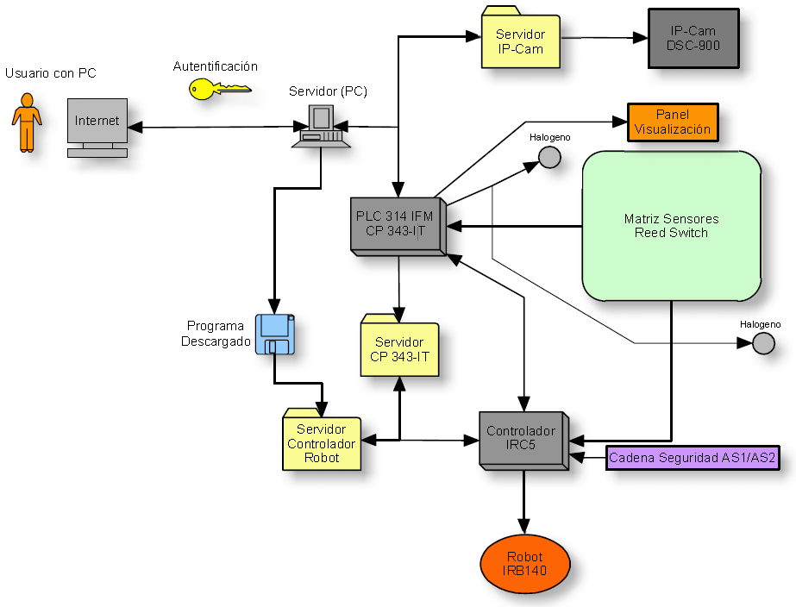
Figura 7. Estructura de la plataforma web.

Veamos paso a paso cómo fluye la información desde al usuario remoto hasta el robot en la universidad y algunas pautas de la manera como se usa la plataforma:
- Conocer en qué consisten las prácticas del laboratorio correspondientes al robot así como su programación.
- Cada interesado debe crear una cuenta de usuario para su respectiva autentificación antes de usar el sistema.
- Seleccionar la práctica a realizar y cargar el fichero que contenga la programación realizada previamente.
- El fichero ya cargado en el controlador, se accede al servidor web del PLC, quien se comunica con la cámara web y da orden de encender luces, para posteriormente proporcionar al usuario una pantalla que permite interactuar con el robot, mediante 4 botones, start, stop, nueva practica y cerrar sesión.
- Finalmente el usuario encontrará en la plataforma web una imagen del robot, 4 botones de acción, y datos del robot como error de programa, electroimán activado y una barra de datos que le informarán sobre el transcurso de la práctica.

3.1.6 Limitaciones del sistema
La plataforma está diseñada para el uso de personal con conocimientos limitados en la programación de robots y a la auto evaluación remota.

En cuanto al uso de la plataforma web se debe saber que cada usuario podrá utilizar el robot solo por 30 minutos de manera seguida, ya que después de ese tiempo se termina la sesión para permitir el uso del sistema a otro usuario. En caso de que nadie este en modo de espera para el uso de la plataforma o no haya reserva de sesión a esa hora, se podrá continuar iniciando una nueva sesión.

Dado que el sistema evalúa de manera automática las prácticas el número de puntos que se pueden sensar es limitado de manera que para poder hacer las evaluaciones se debe pasar por ellos, hasta el momento contamos con 16 puntos ubicados en un mismo plano por lo que la herramienta siempre se ubica de la misma manera, además de que no se puede evaluar la posición en otros puntos y con otros enfoque de herramienta.

Otra de las limitaciones debido al uso de sensores es que el uso de otra herramienta no puede ser visto ya que los sensores son todos iguales y solo pueden ser accionados por medio de un electroimán limitando así el uso de otras herramientas como es el caso de la industria donde algunas veces el robot posee varias herramientas de trabajo.

Por otra parte en cuanto a movimientos del robot el área de trabajo está limitada y este evento se puede comparar con la realidad donde los robots trabajan en áreas limitadas, la desventaja es que el usuario no podrá participar en la programación de la limitación del área.

3.2 Programación de la plataforma web

Para poder realizar la plataforma Web es necesario programar cada una de sus partes y disponerla a trabajar en equipo, en este capítulo conoceremos como se programó cada uno de sus elementos vitales, a lo largo del mismo conoceremos datos precisos de la plataforma Web que serán de ayuda para el administrador. Vamos a realizar el recorrido en el mismo orden en que se ejecuta al iniciar sesión en la plataforma.

3.2.1 Servidor PC

El servidor PC, en este caso es el que permite tener la página disponible, en nuestro caso labserver.uv.es, y en él está programada cada uno de los iconos e imágenes que podemos ver, al mismo tiempo tiene una base de datos acerca de los usuarios que han creado sus respectivas cuentas y permite el acceso al siguiente nivel, en el momento de tomar la elección de la página deseada es este elemento quien nos atiende gracias a su programación previa.

En el servidor PC mantiene siempre visible la barra principal, otros de los servicios que presta el servidor Web es el de enviar al controlador del robot el archivo a ejecutar el cual es cargado por el usuario, además de decir al PLC a través de una de sus marcas el programa que ha de ejecutar. Esta es la idea principal del servidor aunque no adentraremos mucho en este trabajo sobre el mismo es bueno que el lector tenga claras sus funciones.

3.2.2 Programación del Robot

La programación del robot en nuestro caso es relativamente sencilla y la podemos desglosar en tres parte importantes, la primera es la comunicación con el PLC que la vimos en el capitulo anterior donde conocimos los cuatro estados posibles, la segunda es la calibración de sus ejes la cual depende administrador de la Web y la tercera la programación de limitación de movimientos y de ejecución de programas.

La parte más importante es robot MainModule. En este programa se definen varios factores veamos cada uno de ellos:
- El área de trabajo del robot, ya que como sabemos es una zona limitada donde está la máquina, de manera que no podamos maltratar la zona de sensores o hacer algún movimiento indebido.
- Al igual que área de trabajo como ya sabemos el robot tiene varios planos de referencia en lo que se puede trabajar, ya sea P10, P20 o P30 luego de definir el área de trabajo es preciso definir cada uno de los planos ya que el usuario puede escoger cualquiera de los tres.
- A continuación se encienden los motores, el robot se dirige a una posición segura o de reposo y a través de una instrucción se carga el archivo o práctica y se ejecuta, finalmente el robot regresa a posición segura y cierra el programa.
- Luego se programan funciones que permiten analizar errores ocasionado por cargas de programas erradas, formatos no admitidos o errores internos. El Programa Main Module del Robot IRB 140 instalado en el laboratorio es el siguiente:

MODULE MainModule
VAR shapedata work_area;
VAR pos pos_inf := [-65,-800,70];
VAR pos pos_sup := [800,800,750];
VAR pos choque;
VAR wzstationary area_cubo := [0];
VAR wztemporary prueba := [0];

! Definimos el área de trabajo en
! la cual vamos a poder maniobrar
! con el robot.

CONST robtarget p10 := [[15.00,-392,135],[0.0142318,-0.710513,-0.703468,-0.0101377],[-1,-1,0,0],[9E+09,9E+09,9E+09,9E+09,9E+09,9E+09]];
CONST jointtarget jpos10 := [[-87.7677,-8.85085,7.33887,-0.244916,93.4995,2.79241],[9E+09,9E+09,9E+09,9E+09,9E+09,9E+09]];

PERS robtarget p20 := [[500,60,85],[0,-0.1,-1,0],[0,0,0,0],[9E+09,9E+09,9E+09,9E+09,9E+09,9E+09]];
PERS jointtarget jpos20 := [[0,0,0,0,90,0],[9E+09,9E+09,9E+09,9E+09,9E+09,9E+09]];

PERS robtarget p30 := [[645,-120,85],[0,-0.1,-1,0],[0,0,0,0],[9E+09,9E+09,9E+09,9E+09,9E+09,9E+09]];

! Definimos las posiciones de memoria
! P10, P20 y P30.

VAR intnum intno1 := 0;
VAR robtarget pcol := [[-61.82,-532.81,327.56],[0.0144278,-0.709857,-0.704136,-0.00938623],[-2,-1,-1,0],[9E+09,9E+09,9E+09,9E+09,9E+09,9E+09]];
CONST string modulo := "";

PROC POWER_ON()
WZBoxDef\Outside, work_area, pos_inf, pos_sup;
WZLimSup\Temp, prueba, work_area;
CONNECT intno1 WITH golpe;
ISignalDI Microswitch, 1, intno1;
ENDPROC

PROC main()
POWER_ON;
IWatch intno1;
!UnLoad "HOME:/sid/prac1/modulo1.mod";
MoveAbsJ jpos10\NoEOffs, v100, z50, tool0;
Load "HOME:/sid/prac1/modulo1.mod";
CallByVar "programa", 1;

! Carga el programa en el robot
! que hemos cargado a través de
! la Web.

UnLoad "HOME:/sid/prac1/modulo1.mod";
MoveAbsJ jpos10\NoEOffs, v100, z50, tool0;
Stop;
Exit;

! Descarga del programa y vuelve a
! la posición de reposo(Home).

!Gestor de errores
ERROR
TEST ERRNO
CASE ERR_LOADED:
!Error provocado al intentar cargar un modulo ya cargado
UnLoad "HOME:/sid/prac1/modulo1.mod";!origen\File:="module1.mod";
RETRY;
CASE ERR_FILNOTFND:
TPWrite "El modulo no existe";
STOP;
CASE ERR_REFUNKPRC,ERR_CALLPROC:
TPWrite "Error en la llamada de la runtinax";
STOP;
ENDTEST
ENDPROC

TRAP golpe
pcol := CRobT();
StopMove;
StorePath;
pcol.trans.z:=pcol.trans.z+100;
StartMove;

MoveL pcol, v100, z50, tool0;

MoveAbsJ jpos10\NoEOffs, v100, z50, tool0;

EXIT;

! Detecta una posible colisión
! con la mesa de trabajo.

ENDTRAP

ENDMODULE

3.2.3 Programación del Autómata o PLC

Como se ha dicho anteriormente el PLC es el elemento que más información maneja y que participa en todo momento en cuanto al uso de la plataforma web se refiere. Para poder explicar la programación de este elemento se va a dividir en dos programaciones la primera consisten en el servidor PLC, la segunda en el programa de evaluación. Aunque están relacionadas y actúan en conjunto su programación es muy diferente.

3.2.3.1 Servidor PLC
Para explicar esta parte seguiremos la secuencia de la plataforma web. Luego de acceder a la plataforma el usuario debe elegir entre las prácticas disponibles para luego cargar programa. En ese momento de elegir una práctica el servidor PC activa gracias a su programación una marca en el servidor PLC informando sobre la elección del usuario aunque aún no ha ejecutado nada el servidor del PLC está informado.

En la siguiente ventana que nos proporciona la plataforma vemos 4 elementos plenamente diferenciados donde participan servidor PC y servidor PLC. La que ya definimos que la barra principal es proporcionada por el servidor PC y la vemos en la parte superior de la figura 8. Al mismo tiempo vemos la imagen del robot, una tabla acerca del estado del robot y otra sobre el estado de la práctica estas últimas tres son brindadas por el servidor PLC, como se indica en la figura 8.

Aunque cada una de las prácticas tiene sus características diferentes, en todas se mantiene la misma imagen porque solo contamos con un cámara y la misma barra de estado del robot y lo único que cambiamos es la tabla práctica. Cada una de los tres segmentos corresponden a un applet interno del PLC por lo que podemos decir que son independientes.

De manera interna cada vez que el usuario por medio de la plataforma elige una práctica, el servidor PLC llama a uno de sus cuerpo.html, que no es más que un applet que ejecuta los tres segmentos de manera simultánea. En la práctica 1 en concreto el servidor PLC internamente elegirá el cuerpo1.html, este a su vez ejecutara los applet correspondientes a la cámara en nuestro caso primer segmento denominado webcam.html, el applet correspondiente al estado del PLC llamado estado_plc.html, y el applet para la práctica 1 denominado prac1.htm. En la siguiente figura vemos los tres segmentos diferenciados claramente, se debe anotar que la barra superior es mostrada por el servidor PC.
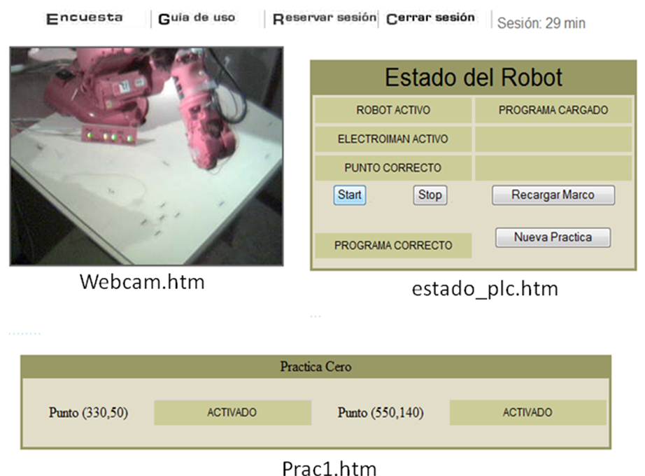
Figura 8. Barras de trabajo de la plataforma Web.

En últimas se puede decir que estos tres segmentos son independientes en cuanto a programación se refiere, pero para efecto de nuestro trabajo a través del archivo cuerpo.html se muestran a la vez. Cada uno de estos applets se programa de acuerdo a un leguaje establecido por el fabricante que en nuestro caso es Siemens y la ventaja fundamental es que permiten usar datos acerca de variables del programa principal llamado OB1 en este tipo de autómatas y es el que nos permite hacer un programa para evaluar las prácticas.

3.2.3.2 Programa principal PLC

El programa principal denominado OB1 es el que nos permite conocer el estado de las entradas y salidas, en nuestro caso es importante las entradas debido a que es allí donde se encuentran los sensores, cada uno de ellos corresponde a una entrada que serán usadas en el programa principal.

El OB1 o programa principal establece una serie de parámetros iníciales donde se verifica el estado del robot, de los botones de start, stop entre otros. Lo importante del OB1 es que dependiendo de la práctica elegir se activa o no una de sus funciones, cada una de las prácticas es una función determinada y de esa manera se ejecuta una parte del programa.

De forma general se puede decir que en el momento que el usuario escoge una práctica determinada, hace saber al servidor PLC y al programa principal cuál de ellas es de tal manera que se muestre su determinado cuerpo.html y se ejecute su función.

Al igual que el servidor PLC cada práctica tiene su applet, en el programa principal cada practica tiene su función determinada, en el caso de la practica 1 su función es la FC11, la practica 2 FC12 y así respectivamente.

4. Aplicación de Robot Studio para Labserver

Robot Studio es una herramienta que permite la programación y simulación de programas con robots ABB, a parte de poder crear todos los elementos propios en una estación de trabajo. Lo bueno de Robot Studio es que tampoco necesitamos conocer el lenguaje de programación Rapid para programar uno o varios Robots, en una estación, Robot Studio también nos permite la opción de después de simular nuestro programa, poder hacer una backup e insertarlo en los robots correspondientes a la estación y ver como el programa ya simulado funciona en la realidad, y también viceversa; es decir podemos coger un backup de un robot y cargarlo en el programa de simulación Robot Studio, muy útil además cuando ya tenemos unos Robots con ciertas características especiales, llamados controladores, ya sea visión, limitación de espacio, etc. Robot Studio activa estos controladores de dos modos, bien a través de un backup, que es la manera más práctica, ya que activa estos controladores de forma automática, correspondiéndose con los que tenemos en nuestro sistema real; o bien al configurar nuestro sistema activamos los controladores que deseamos que tenga dicho sistema, cosa un tanto complicada por la facilidad de desconocer algún controlador y dejarlo desactivado, lo que llevará a comportamientos indeseados del sistema.

Aunque he dicho que este entorno nos permite la programación sin conocimiento del lenguaje Rapid, es muy conveniente conocerlo, ya que el entorno tiene 3 posibles modos de programación, uno a través del programa sin conocimiento del lenguaje RAPID, otro a través de un Flex Pendant virtual y uno en un editor de programas, donde contamos con numerosas plantillas de las instrucciones de Rapid para facilitar la programación al usuario.

El programa Robot Studio requiere la instalación previa de dos programas para su correcto funcionamiento, sino tendremos muchos problemas, fallos y bastantes opciones no disponibles, además estos dos programas deben ser de la misma versión que Robot Studio, sino el desfase de versiones nos podría ocasionar también problemas. Los programas en concreto se llaman Robotware y Robot Studio On Line.

MUY IMPORTANTE: su instalación previa a la utilización de Robot Studio y con la misma versión que dicho.

Para poder utilizar el programa Robot Studio también es necesaria una licencia, sino el programa no funciona. En el caso de la Universidad de Valencia la licencia va a través de un servidor que hay instalado en un ordenador de la Universidad, es decir a través de internet. Si ese ordenador no está en funcionamiento, el servidor está desconectado, con lo cual tampoco funcionará el programa. La dirección de nuestro servidor es die.uv.es.

Lo que se propone a continuación es una guía básica para el manejo de Robot Studio, a pesar de haber guías oficiales, esta guía está hecha de una forma que resulte muy sencilla la introducción y el manejo de Robot Studio, y describiendo algunos fallos que tiene el programa que si siguiéramos guías oficiales nos encontraríamos.

A parte, esta guía esta hecha para la creación de un sistema existente en la realidad, que es el sistema que tenemos en el Laboratorio de la universidad montado. Los elementos que se crean, son elementos reales y las medidas utilizadas son medidas reales de los elementos que lo componen.
.

4.1 Creación de una Estación de Trabajo con su Sistema Correspondiente

Cuando iniciamos el programa Robot Studio lo primero que debemos hacer para empezar a trabajar es crear una estación, si el programa está recién instalado nos aparecerá la opción de crear una nueva estación en un menú que nos aparece, así como la opción de cargar estaciones que ya existen.

En caso de no aparecer el menú, nos iremos al menú archivo, haremos clic en nueva estación y se nos desplegará el menú de la siguiente figura.

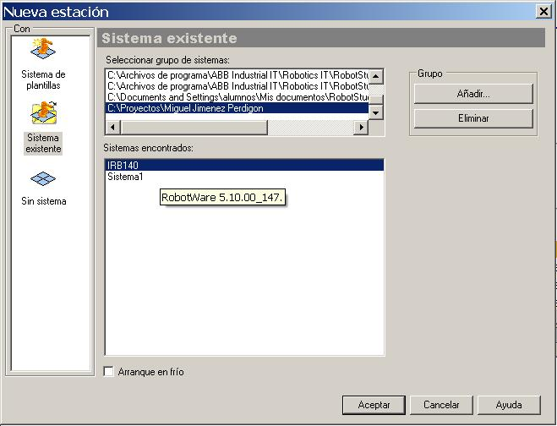
Figura 9. Menú de Nueva Estación.

Se nos desplegará un menú para la creación de la nueva estación con tres opciones: Crear una estación con un sistema de plantilla, crear una estación a partir de un sistema existente y crear una estación vacía.

Crear una estación con un sistema de plantilla sirve para a través de un backup de un sistema real, crear la estación de trabajo con sus controladores y características reales de un sistema real. Pero esta opción se explicará en el siguiente capitulo, ya que es la que se utiliza para la realización del entorno de prácticas.

Crear una estación vacía es una opción para profesionales, ya que se deberán añadir luego manualmente el tipo de robot y sus controladores virtuales, que son los que van a controlar los movimientos del robot y controladores especiales que tiene cada tipo de robot, que nos vende el fabricante; es decir el Robot es un pack básico, luego el fabricante nos vende unos controladores que posteriormente podemos activar, como el tipo de Flex Pendant, opciones de limitación de movimientos del Robot, opciones para instalar una cámara de visión artificial, etc. Todo eso son accesorios al Robot, este programa nos permite programarlos también mediante la selección de unos controladores.

Con esta opción, luego deberemos en el menú controlador, hacer clic en añadir sistema, en el panel de la izquierda deberemos hacer clic en el icono añadir sistema existente, en la lista seleccionar grupo de sistemas deberemos elegir el sistema que queremos, que anteriormente habremos creado, ya que si cogemos un sistema de la plantilla de sistema, si hacemos modificaciones, luego esas modificaciones se guardarán en las plantillas de sistemas de Robotware y no podríamos volver a utilizar ese sistema sin las modificaciones que hallamos realizado. Lo suyo es si queremos utilizar un sistema de los existentes en plantillas hacer anteriormente una copia de dicho sistema que nos interesa.

Nos vamos a centrar en Crear una estación con un sistema de plantilla y haremos una copia del sistema que nos interesa.

En el entorno que tenemos para crear una nueva estación seleccionamos Crear estación con un sistema de plantilla, seleccionamos de las plantillas la estación que queremos y le damos a la opción que aparece a mano derecha de copiar, le damos al sistema el título que queramos, ahora la seleccionamos y le damos a la opción modificar, daremos botón de siguiente hasta nos aparezca el siguiente menú.

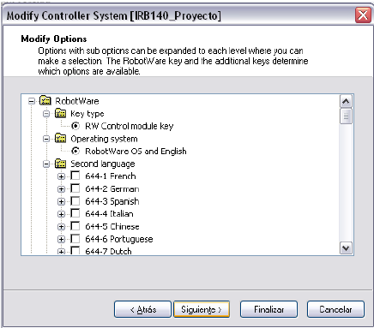
Figura 10. Menú de Controladores del Sistema.

Seleccionamos los controladores : Second Language: 644-3 Spanish; Hardware: 709- x Devicenet – 709- 1 Master/ Slave single; Comunication Part 2: 616- 1 PC interface; Comunication Part 2 : 617 Flexpedant interface ; Drive Module Aplication : ABB Standart manipulator IRB 140 Type A.
Éstos controladores serían para trabajar con un robot IRB 140, esta claro que si quisiéramos trabajar con otro tipo de Robot, tendríamos que seleccionar otras opciones, estos son todos los controladores existentes, con lo cual deberemos saber los controladores de los que dispone nuestro robot y cargarlos aquí.

Luego haremos clic en siguiente en el asistente y tendremos nuestro sistema definido que es el que seleccionaremos.

Inmediatamente después el programa ya cargará los controladores virtuales necesarios y tendremos nuestra estación vacía con su robot correspondiente.

Ahora ya deberíamos de cargar los objetos y elementos que queremos que tenga nuestra estación. Pero para ello primero debemos crearlos y para eso está un pequeño entorno de CAD que contiene el programa Robot Studio Llamado Modo de Modelado.

4.2 Modo de Modelado(Entorno de CAD del Robot Studio)

El Modo de Modelado es un entorno básico de CAD que nos permite la creación de objetos para utilizar y colocar posteriormente en nuestra estación de Robot Studio.

Lo primero que debemos saber es para entrar en este entorno basta con hacer clic en el menú ver, después clic en la opción Modo de modelado.

En el Modo Modelado como en cualquier programa de CAD podemos crear elementos de 3 tipos o dicho de otra manera en las 3 dimensiones conocidas. Curvas o líneas, elementos de 2 dimensiones o elementos 3D.

A la derecha de la pantalla nos aparece el menú de Modelado (Figura 11). Con la opción de crear objetos y la opción de selección, la cual nos servirá para unir objetos, quitar un trozo de un objeto, etc.
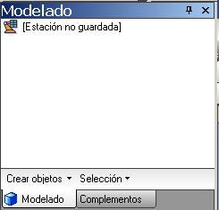
Figura 11. Menú de Modelado.

Para crear un objeto, lo primero que debemos hacer es hacer clic en crear objetos y se nos desplegará un menú con las siguientes opciones: sólidos, superficies, curvas, sistemas de coordenadas.

Nosotros vamos a utilizar solo 2; superficies, que son objetos en 2D, y sólidos, que son objetos en 3D.

Primero explicaré como he creado una valla paso a paso, las demás se crean igual pero con diferentes medidas.

Hacemos clic en sólidos y después en crear tetraedros y se nos desplegará el siguiente cuadro de diálogo.
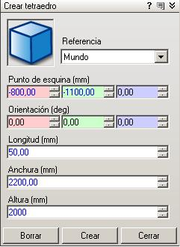
Figura 12. Base de la Valla 2200.

Como vemos en el cuadro hemos introducido los datos correspondientes a las medidas de las vallas de las 3 dimensiones del tetraedro, luego hemos hecho unos cálculos con respecto a las coordenadas mundo para situar la valla en el sitio que deseamos. Pero claro tenemos un cuerpo sólido, nosotros queremos además tener las 2 ventanas que hay en dicha valla. Para ello crearemos otros 2 sólidos con las medidas correspondientes de las 2 ventanas y los colocaremos con los ejes de coordenadas en los puntos deseados. Luego utilizaremos la función de restar en el menú de selección para dar la forma que queremos que tenga nuestra valla, con las medidas que se muestran en cuadro de dialogo siguiente.

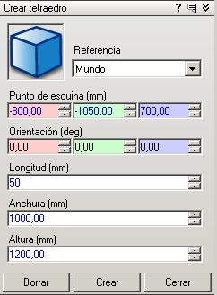
Figura 13. Ventana de la Valla 2200.

La segunda pieza que restaremos tiene la misma longitud, anchura y altura, lo único que cambia es la coordenada Y = 50, las otras son las mismas.

Estas medidas han sido tomadas con anterioridad en el laboratorio con un metro, corresponden con las medidas reales de la valla y sus dos ventanas.

Y una vez creadas estas piezas, procedemos a restar con la opción restar en el menú selección que se muestra a continuación en la siguiente figura.

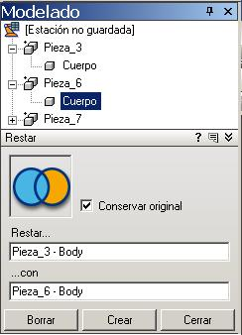
Figura 14. Menú Restar.

Seleccionamos dentro de Pieza 3, el cuerpo, que es lo que queremos mantener, y luego dentro de Pieza 6 que es la ventana, seleccionamos cuerpo y se creará otra pieza nueva, con lo cual tendremos que borrar Pieza 3 y Pieza 6, ya que no las necesitamos.

Luego hacemos lo mismo con la nueva pieza creada y la pieza de la otra ventana, y obtendremos ya nuestra valla creada con las 2 ventanas. Después borraremos las piezas que nos sobran. Ahora hacemos clic derecho sobre nuestra pieza y seleccionamos cambiar color y le damos una tonalidad blanca, que es la que tiene nuestra valla del laboratorio; ya solo nos queda guardar el objeto para poder utilizarlo cuando queramos; hacemos clic en el modo diseño

Figura 15. Menú de Modo.

y luego en objetos, clic derecho y guardar como biblioteca, y por fin tenemos nuestro objeto guardado para utilizarlo en la estación que queramos. La Valla descrita corresponde a la valla llamada valla2200.

A continuación daré las medidas y coordenadas de las otras 3 vallas con sus ventanas correspondientes, el procedimiento para crearlas es el mismo (Las Medidas de las vallas y las ventanas se correspondes con las medidas reales de las existentes en el laboratorio):

Valla 1:
Longitud: 1900 ; Anchura: 50 ; Altura: 2000 ; X : -800 ; Y: 1150 ; Z: 0.
Ventanas: Longitud: 900 ; Anchura: 50 ; Altura: 1200 ; Ventana1: X : -775 ; Y: 1150 ; Z: 700. Ventana2: X: 150; Y : 1150 ; Z: 700.

Valla 2:
Longitud: 1900 ; Anchura: 50 ; Altura: 2000 ; X : -800 ; Y: -1150 ; Z: 0.
Ventanas: Longitud: 900 ; Anchura: 50 ; Altura: 1200 ; Ventana 1: X : -775 ; Y: -1150 ; Z: 700. Ventana2: X: 150; Y : -1150 ; Z: 700.

Valla 1750:
Longitud: 50 ; Anchura: 1750 ; Altura: 2000 ; X : -1100 ; Y: -1150 ; Z: 0.
Ventana: Longitud: 50 ; Anchura: 1700 ; Altura: 1200 ; X : 1100 ; Y: -1125 ; Z: 700.

Ahora vamos a ver como se crea el imán, este ya no es necesario que le demos unas coordenadas, ya que lo utilizaremos posteriormente para la herramienta. También es posible crear un objeto sin coordenadas para luego después nosotros situarlo en el sitio que deseemos. Así que a partir de ahora solo hablaremos de medidas. En un capítulo posterior explicaré como situar las piezas donde queremos según el eje de coordenadas mundo.

Electroimán:
Esta vez seleccionaremos crear cilindro en el menú crear objetos del modo de modelado.

Creamos dos cilindros uno de diámetro 20 con una altura de 50 y otro de diámetro 50 con una altura de 20. Luego en selección del mismo modo que habíamos hecho con restar, lo hacemos con unión y así unimos dos sólidos. Si en el cuadro de unión desactivamos la opción conservar original, no hará falta que borremos las otras piezas, pero si nos equivocamos, tendremos que volver a crear las dos piezas por separado de nuevo.
Estas medidas se corresponden con las del electroimán utilizado como herramienta del robot IRB 140, instalado en el laboratorio como se puede ver en la siguiente figura.

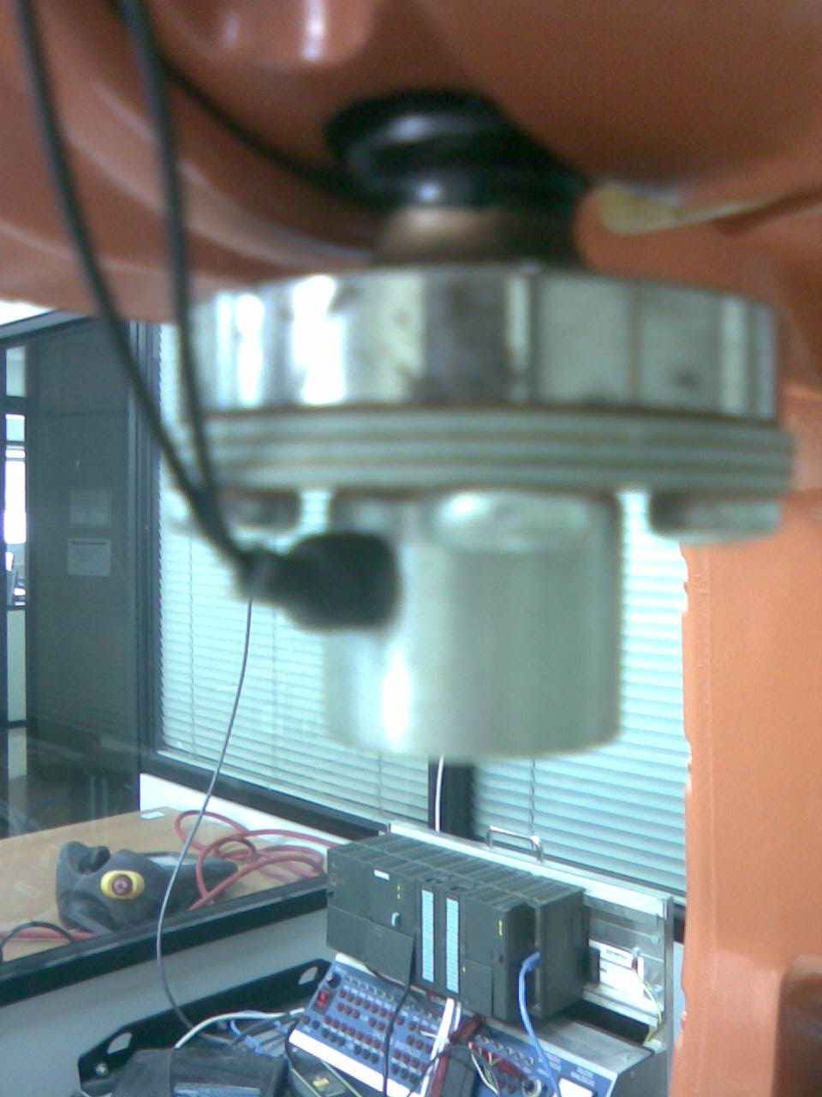
Figura 16. Electroimán.

Mesa:
Este elemento ya es un elemento en 2 dimensiones, ya que se ha hecho una superficie plana en lugar de un objeto en 3D, como anteriormente.

En crear objetos, seleccionar, superficies, crear un rectángulo de superficie y nos aparecerá el menú de la siguiente figura. En el cual hay que poner las medidas que se ponen en los recuadros correspondientes. Las medidas se corresponden con las medidas reales de la mesa. Y las coordenadas están puestas de manera que la mesa queda situada en su lugar correspondiente con respecto al Robot.

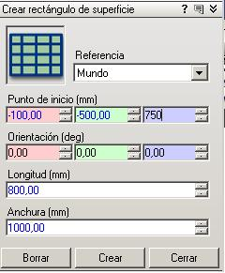
Figura 17. Menú rectángulo de superficie.

Luego le daremos un color marrón de madera y guardaremos en biblioteca como con los demás objetos, para tenerlo.

Lo último que hemos creado son los sensores, que los he hecho con una circunferencia negra de 30 mm de diámetro, en superficies, crear círculo de superficie, luego en uno de los anexos están las coordenadas de cada sensor, ya que como hemos dicho antes se pueden fijar después de crear el objeto.

Después en el menú, en modo de aplicación, volver a diseño.

4.3 Posicionamiento de elementos en la Estación de Trabajo

Para colocar un elemento en la posición deseada lo primero, en la ventana que tenemos a la derecha, en la parte inferior, seleccionamos la pestaña de Elementos, nos aparecerán todos los elementos u objetos que tenemos, seleccionamos el elemento que queremos posicionar; el elemento se resaltará en rojo. Hacemos clic derecho en el elemento u objeto que queremos situar, después de seleccionarlo, y seleccionamos la opción Definir Posición, primero seleccionamos un tipo de coordenadas, tenemos varias opciones, pero lo suyo es elegir las coordenadas Mundo que son las principales de la estación. En los cuadros de posición X ,Y ,Z daremos las coordenadas donde queremos que este situado nuestro objeto. Luego daremos paso a la orientación que queremos que tenga nuestro objeto indicando el numero de grados que deseamos que gire y sobre el eje que queremos que se produzca esa rotación, tal como se indica en la siguiente figura.

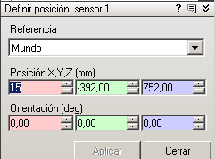
Figura 18. Menú definir posición.

Después guardaremos los cambios en la estación para que quede guardado.

Si queremos modificar la posición de un objeto, y que luego se guarde ese objeto para utilizarlo en otras estaciones. Primero, debemos desconectar el objeto de la biblioteca, haciendo clic derecho en el elemento. Le damos a desconectar biblioteca, luego posicionaríamos el objeto como he explicado anteriormente. Y por último con un clic derecho le daríamos a la opción guardar biblioteca y guardaríamos el objeto con esas coordenadas ya predefinidas.

4.4 Creación de una herramienta de Trabajo

En el menú crear, seleccionamos crear herramienta, introducimos el nombre de la herramienta, en nuestro caso electroimán, seleccionamos usar una pieza existente, y seleccionamos el objeto imán que habíamos creado con anterioridad y nos aparecerá el siguiente cuadro de diálogo.

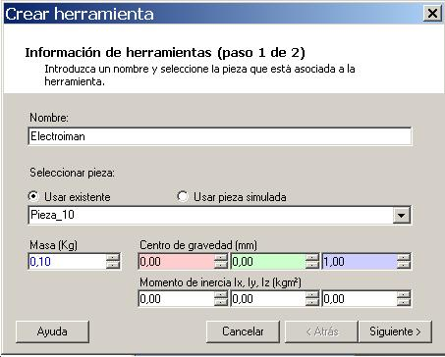
Figura 19. Menú Herramienta de trabajo 1.

Como vemos la masa es 0.1 kg. y el centro de gravedad el que marca por defecto, si habláramos de una herramienta más voluminosa habría que hacer cálculos para determinar su centro de gravedad y su correspondiente momento de inercia, pero como lo que tenemos en el laboratorio es un electroimán que pesará alrededor de 100 grs.

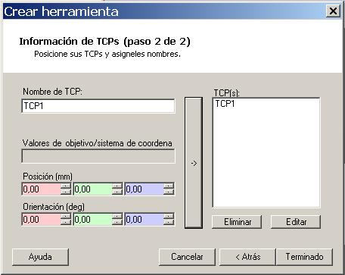
Figura 20. Menú Herramienta de Trabajo 2.

En el segundo menú (Figura 20) iríamos seleccionando los diferentes TCPs del robot, en nuestro caso seleccionaremos uno y le llamaremos TCP1 con los valores de defecto, igual que para el centro de gravedad antes, para una pieza voluminosa o herramienta de trabajo más voluminosa deberíamos hacer cálculos poner mas TCPs. Los TCPs son unas posiciones que calcula el robot situando un punto de la herramienta en un punto en concreto varias veces, pero colocado con diferentes orientaciones. Pero en nuestro caso basta, le damos a Terminado. Y ya tendremos nuestra herramienta creada, al igual que los objetos los podemos guardar en bibliotecas. Luego la herramienta, haciendo clic derecho y dando a la opción conectar a, y seleccionamos nuestro robot, conectaremos la herramienta al robot, es importante decir que no queremos conservar la posición actual de la herramienta, sino esta no se enganchará a la punta de nuestro robot.

4.5 Creación de Objetos de Trabajo
Un objeto de trabajo sirve para después, crear objetivos o posiciones a las que se va a mover nuestro robot. Por defecto tenemos el objeto de trabajo wobj0, pero podemos crear más. Para crear un objeto de trabajo nos vamos al menú, le damos a crear, crear objeto de trabajo. Y nos aparece el siguiente cuadro de diálogo.
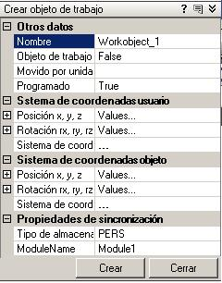
Figura 21. Menú Objetos de Trabajo.

En el cuadro objeto de trabajo debemos poner la opciones que pone el cuadro de arriba, de lo contrario cuando intentemos programar objetivos tendremos problemas para poder programarlos. El sistema de coordenadas de usuario son unas coordenadas que después servirán de referencia para el objeto de trabajo, es decir las coordenadas de objeto hacen referencia a las de usuario. Y en las propiedades de sincronización podemos elegir el nombre del programa en el que posteriormente se guardarán los datos referentes al objeto de trabajo. Le damos a crear y en el menú de elementos veremos que nos aparece nuestro objeto de trabajo (Figura 22) , ya digo que no es necesario crearnos uno, ya que tenemos uno por defecto.

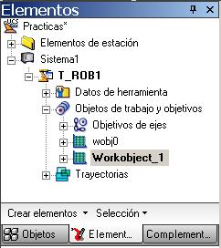
Figura 22. Cuadro de elementos con Objeto de Trabajo adicional.

4.6 Programación de Objetivos

Para programar un objetivo o una posición del Robot, lo primero que debemos hacer es seleccionar el objeto de trabajo en el que queremos que se guarden nuestras posiciones de memoria o objetivos, lo seleccionamos en una barra que hay arriba como la que aparece en la siguiente figura.

Figura 23. Barra indicadora de Workobject, Herramienta de trabajo y Robot.

Donde pone workobject_1. Sino hemos creado ningún objeto de trabajo tendremos wobj0, que es el objeto de trabajo por defecto y es donde se crearán los objetivos.

Hay una manera de crear objetivos marcando un punto de coordenadas exacto, pero ese método no funciona, ya que el robot no sabe que configuración de ejes a utilizar para llegar a ese lugar, entonces no nos queda más que el remedio clásico, que consiste en mover el robot hasta el punto deseado y entonces guardar la posición con la correspondiente configuración de ejes.

Para mover el robot lo primero que debemos hacer es seleccionar el robot en el menú de la izquierda, la pestaña de objetos. Observaremos que el robot se pone de color rojo tal como se indica en la siguiente figura.

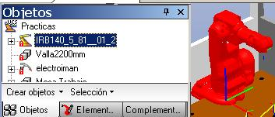
Figura 24. Selección del Robot.

En el menú, seleccionamos movimiento y se nos despliega un menú con varias opciones, entre ellas mover a mano alzada, que tiene varias opciones, una mover linealmente, que como el nombre indica nos permite mover el robot a través del eje de coordenadas mundo de forma lineal; otra opción es mover con reorientación que nos permite hacer rotaciones a partir del eje de coordenadas mundo; otra que se llama mover eje, que nos permite seleccionar con el ratón el eje que queremos del robot y mover eje por eje el robot.
Las opciones a elegir se muestran en la siguiente figura.
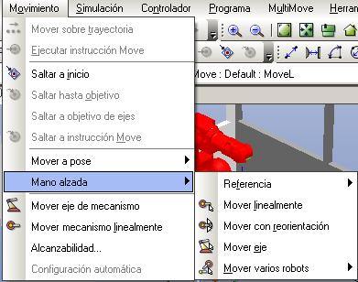
Figura 25. Menú de opciones de Movimiento del Robot.

Luego hay otras dos opciones, que nos permiten mover el robot por ejes a través de un menú que se llama Mover eje de mecanismo (Figura 26); y otra que nos permite mover el robot a partir de ejes de coordenadas linealmente (Figura 27), también a través de otro menú.

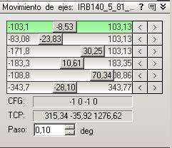
Figura 26. Mover eje de mecanismo.

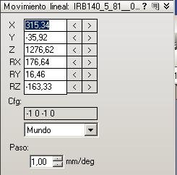
Figura 27. Mover mecanismo linealmente.

Una vez tenemos la punta de la herramienta en el lugar que queremos hacemos clic en crear en el menú y en programar objetivo, y se nos guardará una posición del robot en memoria. Creamos todos los objetivos que queremos o posiciones de memoria del robot del mismo modo. Una vez los tengamos todos creados aparecerán a la izquierda en la pestaña de elementos dentro del objeto de trabajo que habíamos seleccionado. Los objetivos suelen recibir por defecto el nombre Target. Veamos lo dicho a continuación en la Figura 28.

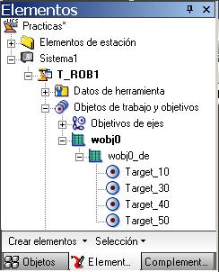
Figura 28. Menú elementos, Objetivos.

4.7 Programación de Instrucciones

Para la programación de instrucciones Robot Studio tiene lo que se denominan trayectorias, lo primero que debemos hacer es crear una trayectoria, para eso en el menú en crear, hacemos clic en crear trayectoria, y nos aparecerá una trayectoria en el menú elementos que por defecto llamará Path_10 (Figura 29), pero podemos cambiarle y ponerle el nombre que queramos, con los objetivos no pasa lo mismo, al igual que con los objetos de trabajo, que tenemos que aceptar los nombres que nos pone por defecto.

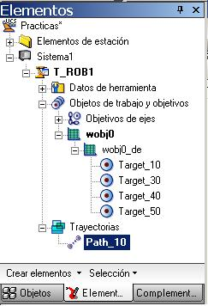
Figura 29. Menú de elementos, Trayectorias.

Una vez tenemos creada nuestra trayectoria, vamos arrastrando los objetivos, objetivo por objetivo hasta nuestra trayectoria, en el orden en que deseamos que se produzcan los movimientos del robot, aunque luego arrastrando podemos ordenar las instrucciones MOVE a nuestro gusto, tal como se indica en la siguiente figura.

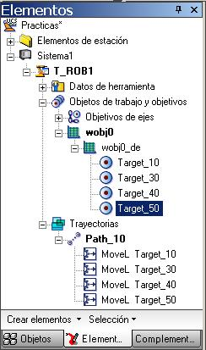
Figura 30. Menú de Elementos, instrucciones1.
Como vemos por defecto nos aparecen instrucciones MOVE L, con unas características determinadas, para cambiar estas características seleccionamos la instrucción y hacemos clic derecho, y seleccionamos la opción modificar instrucción. Y tendremos un menú donde podemos modificar todas las características de la instrucción tal como se muestra en la figura que hay a continuación.

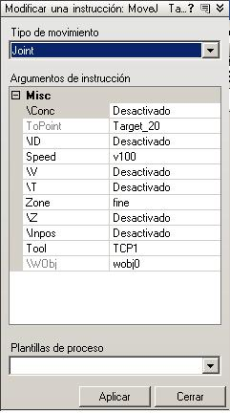
Figura 31. Menú instrucción MOVE.

Luego también podemos insertar instrucciones de acción haciendo clic derecho sobre una instrucción y se nos desplegará un menú donde podemos elegir entre varios tipos de instrucciones, una vez insertadas, arrastrando los iconos con el ratón podemos crear una secuencia de instrucciones a nuestro gusto, tal como se muestra en la figura 32.

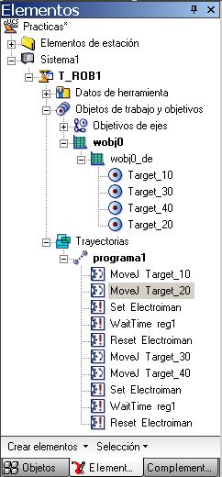
Figura 32. Menú de Elementos, instrucciones2.

Pero claro, estas instrucciones para cualquier programador realmente son muy básicas, para poder programar un programa con un poco de complejidad hacen falta más instrucciones, estas las encontramos en el modo programación, pero antes hemos de transferir nuestro programa o trayectoria creada al entorno de programación; para ello hacemos clic en programa, y la opción sincronizar con el controlador virtual y nos aparecerá el siguiente cuadro de diálogo.

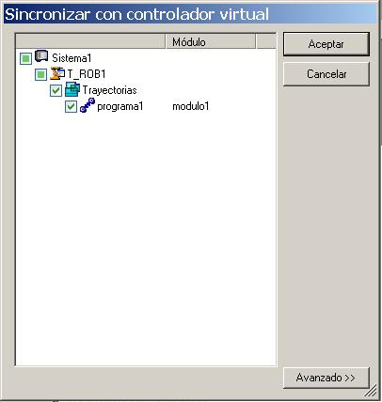
Figura 33. Sincronizar con controlador virtual.

Hacemos clic en aceptar y ya tenemos nuestro programa listo para trabajar en el entorno de programación, para ello en la barra hacemos clic en modo de aplicación y después en programación.

Entraremos en un entorno con los iconos con los módulos de programas a la izquierda (Figura 35) y a la derecha un editor de programas, en este editor de programas ya tenemos una plantilla bastante extensa con instrucciones para utilizar, de manera que sea mas fácil la programación. Tenemos un verificador de errores, de manera que podemos comprobar que nuestro programa no contiene fallos antes de simularlo. Encima del editor aparece una barra como la que se muestra en la siguiente figura.

Figura 34. Barra del Editor de programas.

Lista de selección, es la plantilla de instrucciones; la V verde es para verificar el programa, y el símbolo de play es para simular nuestro programa.

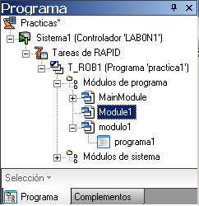
Figura 35. Menú del entorno de programación.

También en el menú en programa tenemos la opción contraria, que es sincronizar con la estación que quiere decir pasar al entorno de diseño lo que tenemos en nuestro programa, y se nos desplegará el cuadro de diálogo de la siguiente figura.

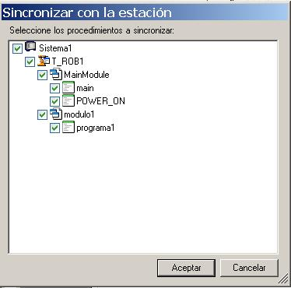
Figura 36. Sincronizar con la Estación.

Y luego ya para ver lo que hace el robot, lo mejor, es volver al modo diseño, una vez tenemos todo guardado, y darle al botón de play para ver como se simula el programa.

5. Entorno para Realización de las Prácticas
Este capitulo se divide en tres partes, la creación del entorno de prácticas que se ha realizado para Robot Studio, con los conocimientos necesarios para ser instalado en los ordenadores del laboratorio y su posterior mantenimiento; una segunda parte en la que se explica la utilización de este entorno para la realización de las prácticas, el modo del que se debe utilizar el entorno de forma correcta y con detalle para su correcta utilización al realizar las prácticas; y una tercera parte con las 6 prácticas de Labserver realizadas de modo que se valida su utilización para la realización de las prácticas.

5.1 Creación del Entorno de Prácticas
Primero, se describirá como se ha creado el entorno de prácticas, de modo que se pueda corregir cualquier error que se produzca por manipulación de dicho entorno una vez halla sido instalado en el ordenador correspondiente. El objetivo del entorno de prácticas está destinado a su instalación en los ordenadores del Laboratorio 6, de manera que el alumno pueda realizar las prácticas desde su puesto de ordenador a través del Entorno creado para Robot Studio, posteriormente el alumno cargará su archivo a través de la Red Labserver, para ver como se ejecuta su programa en el Robot. Aquí se describe con detalle como se ha creado el entorno paso a paso. Algunos elementos que lo componen ya se ha descrito su construcción en el capitulo anterior, aquí nos limitaremos a cargar los archivos que contengan esos elementos, describir como se ha construido el entorno, ya que para su instalación en los ordenadores del laboratorio, es fácil que se tenga que seguir algunos de estos pasos, por no decir la mayoría, es decir esta primera parte del capitulo, a parte de para el conocimiento sobre el entorno de prácticas y sobre Robot Studio va dirigido exclusivamente a aquella persona que tenga como misión instalar el entorno y realizar su posterior mantenimiento.

5.1.1 Realización del Backup del Robot

Lo primero que debemos hacer para crear el entorno de prácticas, es realizar un backup del contenido del robot del laboratorio. Debemos realizar un backup del programa que tenemos en el robot, ya que es la única manera de posteriormente poder reproducir en el programa de simulación sin tener ningún fallo, es decir que se carguen todos los controladores que tiene nuestro sistema real, los programas que tiene el robot y toda su configuración. Ello lo haremos a través de un cable de red cruzado, los normales para conectarse a internet no sirven. A través del programa Robot Studio On Line instalado en un portátil, el cable como medio transmisor, conectado al robot, haremos una copia de todo el sistema o backup del robot del laboratorio. El nombre de la carpeta de nuestro backup es 14M_50471_backup_20090518.

5.1.2 Creación de Nuestro Sistema

En el menú en Controlador, hacemos clic en creador de sistemas, y nos aparece el siguiente menú.

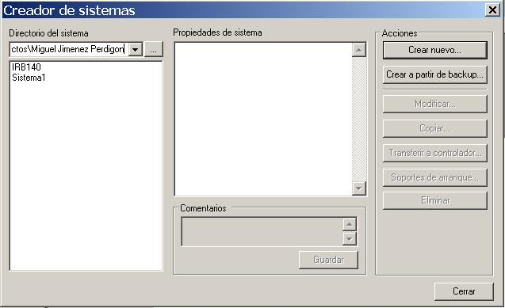
Figura 37. Menú de Creador de Sistemas.

Hacemos clic en la opción crear a partir de backup. Nos aparecerá un menú que nos guiará para crear el sistema, hacemos clic en siguiente, luego nos dirá en que directorio deseamos guardar el sistema y el nombre del sistema, nuestro sistema de prácticas se ha llamado sistema 1. Le damos a siguiente, luego nos pedirá donde tenemos nuestro backup, le damos la ruta de nuestro backup(14M_50471_backup_20090518). Este backup viene incluido en el CD que acompaña a la memoria del proyecto. Hacemos clic varias veces en siguiente hasta llegar al siguiente menú de la figura.

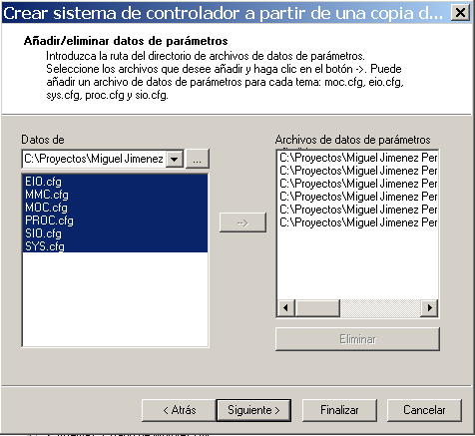
Figura 38. Menú de datos/parámetros.

Buscamos la ruta de acceso a nuestro backup, en el directorio SYSPAR, tenemos estos 6 archivos, que debemos añadir, ya que contienen cosas muy especificas de nuestro robot, muchas veces los sistemas creados a partir de backup no funcionan correctamente al no tener estos archivos, también pasa que al hacer un backup y pasar de un robot a otro los programas no funcionan como se esperaba debido a estos archivos, así que esto es de vital importancia.

Hacemos clic en siguiente y después en finalizar.

5.1.3 Estación de Trabajo

Hacemos clic en la opción crear nueva estación, seleccionamos sistema existente y nuestro sistema creado anteriormente, es decir el Sistema 1 y le damos a aceptar. La carpeta Sistema 1 viene conjunta con la memoria del proyecto en un CD que incluye dicha carpeta.

Seguidamente el programa nos cargará la estación con nuestro robot correspondiente y todos los controladores virtuales, que serán los mismos que tenemos en la realidad en el laboratorio, también cargará el programa que tenia en el momento del backup el robot.

Después en el menú en controlador, hacemos clic en la opción, configuración del sistema.
Se nos desplegará una ventana (Figura 39); seleccionamos sistema de coordenadas de tareas a la izquierda; y subimos 700 mm. en Z, para que coincida el sistema de coordenadas mundo con el del robot instalado en el laboratorio, sino luego tendremos problemas a la hora de ejecutar los programas debido a que la zona de trabajo está limitada y como la base de coordenadas mundo no coincide con la base del robot, el programa no supondrá este desfase de coordenadas al realizar los movimientos y pensará que estamos trabajando fuera de nuestra zona de trabajo definida.

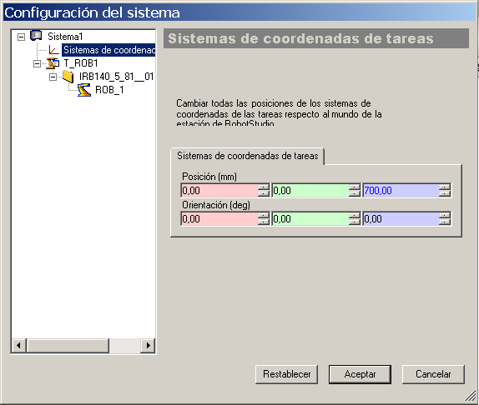
Figura 39. Menú configuración del sistema.

5.1.4 Colocación de Elementos

Ahora se procederá a la colocación de los elementos guardados con anterioridad.

En la ventana de objetos (Figura 40), hacemos clic derecho sobre nuestra estación, y seleccionamos importar biblioteca.

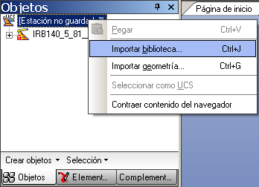
Figura 40. Menú Objetos, colocación de elementos.

Y cargamos los archivos: Valla 1, Valla 2, Valla 1750, Valla2200mm, electroimán, Mesa de trabajo, sensor 1 , sensor 2, sensor 3, sensor 4, sensor 5, sensor 6, sensor 7, sensor 8, sensor 9, sensor 10, sensor 11, sensor, 12, sensor 13, sensor 14, sensor 15, sensor 16. Estos archivos se incorporan en el CD que viene junto con la memoria del proyecto.

Luego deberemos subir el eje Z de coordenadas de Mesa de Trabajo a 800mm. tal como se indicaba en el capítulo anterior en el apartado de posicionamiento de elementos. Fijarse que la mesa no aparezca en la base del robot que ya se había subido 700mm., en caso de que aparezca subida, sola habría que subir la mesa 100mm. en el eje de coordenadas mundo Z.

La posición de cada sensor viene en una tabla en el Anexo 2, y decir que sus coordenadas están ya modificadas de manera que coinciden con la base de coordenadas del robot.
Y ya tendremos nuestra estación con todos los objetos.

Luego hacemos clic derecho en electroimán, conectar a IRB140_5_81_01_2. Le decimos que no deseamos conservar la posición actual del electroimán y aparecerá el electroimán en su sitio correspondiente.

5.1.5 Crear Programa1

En el menú de elementos, en el apartado trayectorias, creamos una trayectoria y le damos el nombre de programa1, tal como se muestra en la siguiente figura.

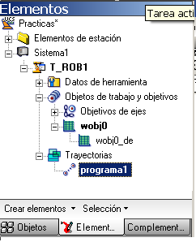
Figura 41. Menú de elementos, Programa 1.

Y ya tenemos nuestro entorno para las prácticas creado. Faltaría modificar el Main, pero eso viene en el anexo.

5.2 Utilización del Entorno de Prácticas

En esta segunda parte del capitulo 5 se describe como se debe utilizar este entorno para la realización de las prácticas, se resaltarán las opciones que podemos utilizar, el modo de utilizar estas opciones para que no estropeemos el entorno de prácticas, como realizar una práctica, los 2 entornos en los que podemos trabajar para la realización de las prácticas, también de manera que nos introduzca en el entorno, aunque para introducir al alumno en el entorno de prácticas he diseñado dos prácticas de introducción al entorno, antes de realizar las prácticas que hay para realizar en la Plataforma Labserver, para que el alumno aprenda a manejarse dentro de Robot Studio, son dos, ya que una hace referencia al entorno de Robot Studio creado para el estudiante, programando a través de objetivos y trayectorias y otra para programar a través del Editor de programas que incluye Robot Studio. Estas prácticas no se incluyen en la memoria, pero si van incluidas en el CD que acompaña a la memoria con los respectivos nombres de Practica1 y Practica 2; en formatos Work y PDF.

5.2.1 Correcta Utilización del Entorno de Prácticas

Para utilizar el entorno de Practicas diseñado para realizar las prácticas de la plataforma Labserver, hay que centrarse exclusivamente en la programación, no hay que manipular ningún elemento de la estación de trabajo, ya que si se manipulan elementos, el entorno no funcionará correctamente.

No se debe utilizar el Flex Pendant Virtual, ya que se podría modificar el Main Module u otras opciones de configuración, es importante resaltar al alumno que no utilice esta utilidad de Robot Studio bajo ninguna circunstancia. Del mismo modo advertir al alumno, que si va a trabajar con el entorno de programación, es decir, el editor de programas, solo modifique el programa llamado Programa 1, ya que si se modifica el Main Module podrían ocasionarse errores debidos a su manipulación, al igual que si modifica otros programas de configuración, los llamados módulos de sistema, es esencial que el alumno se centre solo en el Programa 1, y solo modifique este. Del mismo modo, en el entorno de programación es importante que no se utilice la opción de Sincronizar con la estación, ya que podría modificar el contenido de las trayectorias y de los objetivos.

En el caso de trabajar con el entorno de Diseño, el alumno debe programar los objetivos dentro de wobj0, no se debe crear ningún objeto de trabajo. Los objetivos deben crearse automáticamente aquí, ya que el entorno está preparado para ello. Del mismo modo, no se deben crear trayectorias, ni modificar el nombre de la trayectoria existente, ya que a la hora de pasar el programa a través de la plataforma Labserver, no funcionará, al estar dicha preparada para que el programa tenga el nombre de Programa 1.

5.2.2 Realización de las Prácticas

Para la realización de las prácticas, se carga la estación con el nombre “practicas”. Automáticamente se cargarán los controladores virtuales y todos los elementos de la estación de trabajo.

Se puede leer el enunciado de la practica correspondiente, el cual se encuentra en la página del servidor Labserver. http://Lavserver.uv.es/robot3. Para poder trabajar con la página de Labserver, es necesario registrarse y crear un usuario. Una vez creado, se puede entrar y leer los enunciados de la practica deseada haciendo clic sobre la práctica (Figura 42). El servidor está preparado para la realización y autocorrección de cada una de estas prácticas.

En caso de realizar una practica que no sea ninguna de estas, escoger la opción de práctica libre y habrá que comprobar que la practica realiza lo que se desea a través de una lista del estado de los sensores que aparece en el entorno.

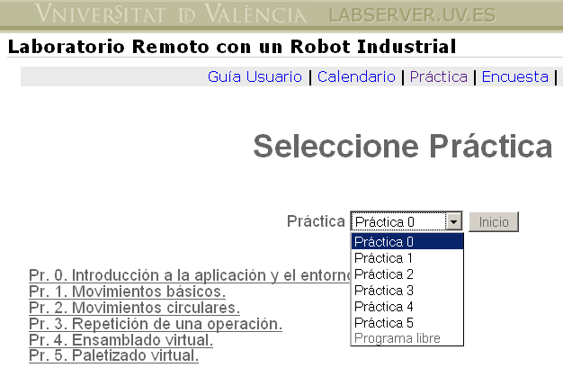
Figura 42. Entorno Labserver.

Una vez leído el enunciado de la práctica, en el entorno creado en Robot Studio para la realización de las prácticas (Figura 43);

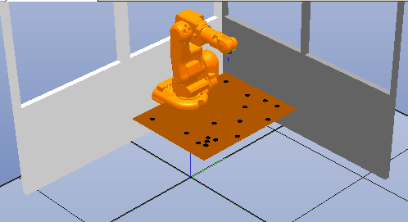
Figura 43. Entorno de Practicas de Robot Studio.

lo primero que se hace es la memorización de las posiciones de memoria. Para ello se programarán tantos objetivos como sea necesario en el objeto de trabajo Wobj0. Recordar programar puntos medios entre la posición de Home y la posición donde se encuentra el sensor que se desea activar. De forma que el movimiento a realizar no sea tan brusco.

También resaltar que; para que el punto del sensor cuadre bien a la hora de pasarlo al sistema real; aproximar y centrar el electroimán al sensor deseado, incluso bajar el electroimán en el plano Z un poco más del punto del sensor, aunque se vea como la punta del electroimán atraviesa la mesa. Esto no debe de preocupar al que realiza las prácticas, ya que si se pasa, luego podrá corregirse, ya que dará un fallo en la simulación como que se golpea la mesa tal como se indica en la Figura 44.

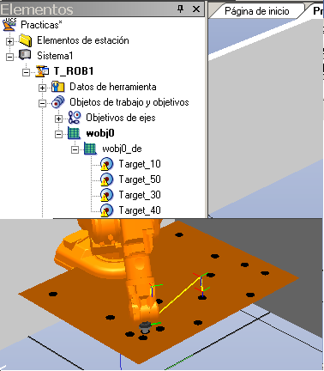
Figura 44. Robot posicionado en el sensor.

Una vez memorizadas las posiciones de memoria, se deben arrastrar los objetivos hasta la trayectoria llamada Programa1. Automáticamente se crearán las instrucciones de movimiento. Aquí hay que recordar modificar las instrucciones según las restricciones de la plataforma Labserver.

Hay una restricción de velocidad del robot a V100, recordar cambiar la opción “speed” a V100 o inferiores, ya que a velocidades superiores el programa nos dará un error. Es importante en los movimientos en los que va a posicionar el electroimán sobre el sensor, cambiar la opción “zone” a “fine”; sino es fácil que no llegue a tocar el sensor, ya que al realizar el movimiento, realizará una aproximación de la posición que se memorizó y no irá a la posición exacta tal como se indica en la Figura 45.

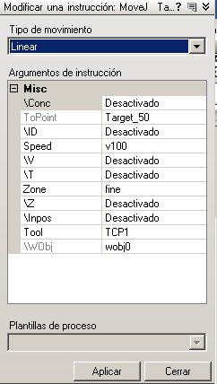
Figura 45. Modificación de Instrucción Move.

Recordar que los movimientos Lineales son mucho más lentos que los movimientos “Joint”, y que el primer movimiento de una secuencia de movimientos debe ser por obligación un “Joint”, sino el programa dará un fallo y no funcionará el programa.

Ahora ya podemos proceder a poner las llamadas instrucciones de acción, para activar el electroimán, por ejemplo, desactivar el electroimán, hacer un tiempo de espera; importante también dar un tiempo de espera después de la activación del electroimán, ya que el robot trabaja 2 o 3 instrucciones por debajo de las que va ejecutando, y esto puede llevar a que antes de llegar al punto del sensor, se halla desactivado el electroimán, por eso es conveniente dar estos tiempos de espera.

Aquí también nos encontramos con otra gran limitación de Robot Studio, no tenemos instrucciones tipo FOR, WHILE, entre las instrucciones de acción, es decir bucles, lo que va a obligar al alumno que realiza las prácticas, a partir de la práctica 3 a tener que programar por obligación en el editor de programas de Robot Studio, en el modo Programación, por lo menos la parte que a estas instrucciones se refiere.

Una vez programadas las instrucciones básicas en el modo Diseño, hay que sincronizar con el controlador Virtual, para pasar lo que teníamos en modo Diseño al editor de programas o modo Programación.

Pasamos al modo Programación.

Lo primero que hay que hacer es cortar la línea que hace referencia al TCP1, que es la herramienta, que por defecto la carga en un programa llamado Module 1, y pegarla en el Programa1, justo encima de la declaración de los objetivos.

También hay que acabar de configurar las instrucciones “Wait Time”, ya que desde el modo Diseño, nos hacía referencia a registros y no daba la opción de poner los segundos directamente tal como se indica en la siguiente figura.

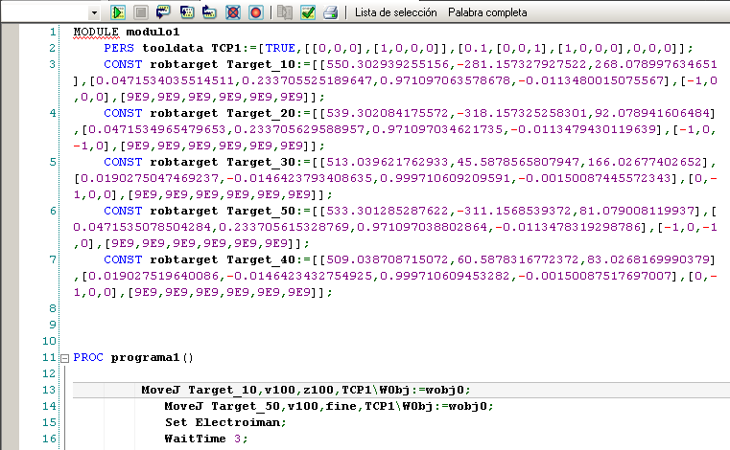
Figura 46. Editor de Programas.

También se puede acabar de diseñar el programa con las instrucciones que encontramos en la plantilla, en lista de selección.

Como ya se ha dicho con anterioridad, el alumno tiene la opción de programar directamente en el editor de programas. Se dispone, como ya se ha dicho, de una plantilla de instrucciones.

Conociendo las coordenadas de los sensores, se pueden programar instrucciones de movimiento con las coordenadas del sensor.

Movej (X,Y,Z),V100,fine,tool0;

O bien con “Offsets”, ya que los enunciados de las practicas hacen referencia a los planos que vienen definidos en Main Module, p10, p20, p30. Los movimientos con “Offset” no vienen en la plantilla de instrucciones, la instrucción seria la siguiente:

Movej offs(p10,X,Y,Z),V100,fine,tool0;

Una vez hecho nuestro programa en el editor, guardaremos los cambios realizados en el editor de programas. Se simula el programa para ver que no hay errores. Si los hay, se corrigen y todo el contenido de Programa1, se copia a un archivo de texto y se guarda con una extensión .mod.
Ahora queda el paso final, que es a través de la plataforma Labserver, comprobar que la práctica funciona correctamente.

Para tener otra vez el entorno limpio como estaba antes de empezar la práctica, es tan sencillo como en el modo diseño, borrar todos los objetivos y las instrucciones; y en el modo de Programación, borrar todo el contenido de Programa1 y dejarlo tal como se indica en la siguiente figura.

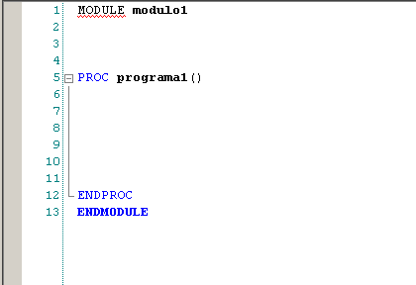
Figura 47. Editor de Programas vacío.

5.3 Prácticas de Labserver

Este apartado contiene un breve enunciado de cada práctica de Labserver y la realización de cada práctica, que no se explica paso por paso, ya que se da por supuesto que después de las explicaciones en apartados anteriores se conoce el funcionamiento de Robot Studio.

5.3.1 Práctica 0

Ésta práctica es de introducción al entorno Labserver. Consiste en activar los sensores 2 y 7 consecutivamente.

Primero se programan 4 objetivos en Robot Studio, un punto intermedio entre la posición Home y del sensor 2, un punto en el sensor 2, un punto intermedio entre el sensor 2 y el sensor 7 y un último punto en el sensor 7. Luego lo pasamos a la trayectoria del programa 1.

Como la práctica pide MOVE J, pasamos todas instrucciones a MOVE J y limitamos la velocidad a V100, recordar también poner los puntos de los sensores a Fine, tal como se indica en la siguiente figura.

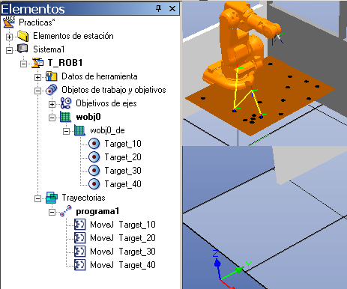
Figura 48. Objetivos Práctica 0.

Luego se crean las instrucciones de acción para conectar el electroimán, esperar 3 segundos y desconectar el electroimán encima de cada sensor, tal como se indica en la siguiente figura.

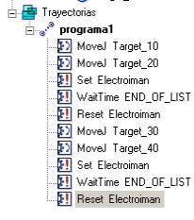
Figura 49. Instrucciones de acción Práctica 0.

Después se sincroniza con el controlador virtual, en el modo programación se pone 3 al lado de las instrucciones Wait Time y se simula el programa. Se cambia la definición de la herramienta de Module 1 a Modulo 1. Ahora se copia el programa a un archivo de texto y se le da la extensión .mod.

Se va a la página de Labserver, se selecciona la práctica 0, se carga el archivo y se comprueba que la práctica funciona correctamente, como se demuestra en la siguiente figura.

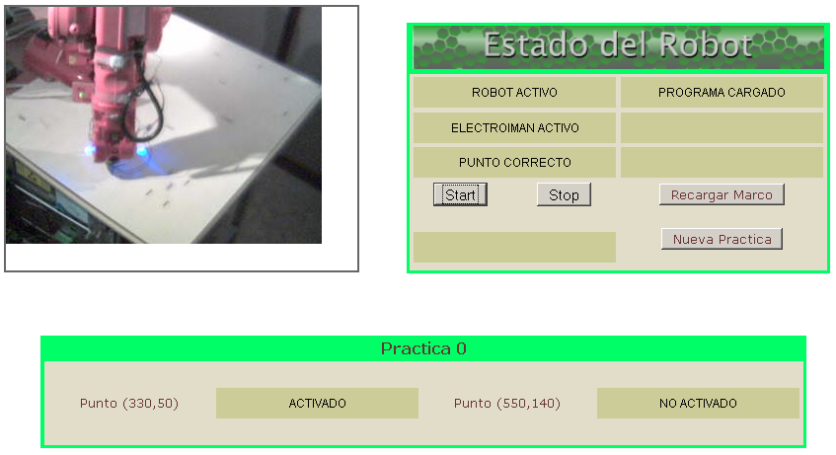
Figura 50. Comprobación Práctica 0.

Hay que darle al botón Start para que comience la simulación, en los dos cuadros de abajo marca la activación de los sensores, de esta manera se comprueba que la práctica es correcta. En caso de incorrecciones hay que corregir y ajustar más las posiciones de los sensores.

5.3.2 Práctica 1

La práctica 1 consiste en activar los sensores 1, 5, 10 y 15 en este orden. Así que lo primero se crearán 2 objetivos por sensor, un punto medio entre sensor y sensor, y otro punto en el sensor deseado. Luego se crean las instrucciones MOVE J, con V100, para los puntos de los sensores Fine, tal como se muestra en la siguiente figura.

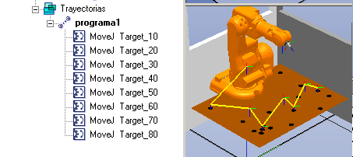
Figura 51. Instrucciones MOVE Práctica 1.

Se crean las instrucciones de acción correspondientes, SET Electroimán, Wait Time 3 y Reset Electroimán; en el punto en el que está el robot situado en los sensores; sincronizamos con el controlador virtual, corregimos las instrucciones Wait Time; se coloca el Tooldata que está en Module 1, en Modulo1. Se simula el programa. Se copia el programa en un archivo de texto y se le da una extensión .mod. Se abre la página de Labserver. Se selecciona la práctica 1, se carga el archivo y se comprueba que el programa funciona correctamente, tal como se muestra en la siguiente figura.

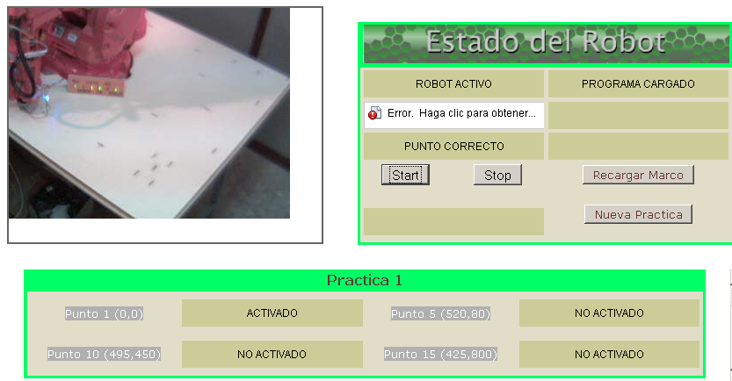
Figura 52. Comprobación Práctica 1.

Se le da al botón Start y se comprueba que se activan todos los puntos en el orden correcto.

5.3.3 Práctica 2
Esta práctica simula el corte de una lámina de acero con la forma que se indica en la siguiente figura.

Figura 53. Esquema de la Práctica 2.

Para ello se deben utilizar instrucciones MOVE C, movimientos circulares y Lineales, además de levantar la herramienta 5 cm. Para que no choque con la pieza.
En este caso, al tener que utilizar movimientos circulares y offsets de las posiciones, vamos a ir al modo de Programación directamente. Se utilizarán plantillas de las instrucciones que se necesiten. Como MOVE C, MOVE L, WAIT TIME. Y se obtendrá la siguiente secuencia de código.

MODULE modulo1

PROC programa1()

!Nos situamos 5 cm encima del sensor 8
!Activamos el electroimán y esperamos 1 segundo
!Desactivamos el electroimán y esperamos 2 segundos
!Activamos el electroimán y hacemos el primer corte
!que es un movimiento circular que pasa por el sensor 6
!y acaba en el sensor 9.

Movej offs(p10,380,290,-50), v100, fine, tool0;
Set electroiman;
WaitTime 1;
Reset electroiman;
WaitTime 2;
Movej offs(p10,380,290,0), v100, fine, tool0;
Set electroiman;
MoveC offs (p10,490,120,0), offs(p10,630,290,0), v100, fine, tool0;

!Desactivamos el electroiman y subimos 5 cm
!Repetimos la operación anterior, pero ahora
!Hacemos un corte recto que va hasta el sensor 12

Reset electroiman;
Movej offs(p10,630,290,-50), v100, fine, tool0;
Set electroiman;
waitTime 1;
reset electroiman;
waitTime 2;
Movej offs(p10,630,290,0), v100, fine, tool0;
Set electroiman;
MoveL offs(p10,630,620,0), v100, fine, tool0;

!Repetimos la operación haciendo un corte circular
!que pasa por el sensor 15 hasta el sensor 11.

Reset electroiman;
Movej offs(p10,630,620,-50), v100, fine, tool0;
Set electroiman;
WaitTime 1;
Reset electroiman;
WaitTime 2;
Movej offs(p10,630,620,0), v100, fine, tool0;
Set electroiman;
MoveC offs(p10,425,800,0),offs(p10,380,620,0), v100, fine, tool0;

!Repetimos la operación haciendo el último corte que
!es recto, hasta llegar al punto de inicio, el sensor 8

Reset electroiman;
Movej offs(p10,380,620,-50), v100, fine, tool0;
Set electroiman;
WaitTime 1;
Reset electroiman;
WaitTime 2;
Movej offs(p10,380,620,0), v100, fine, tool0;
Set electroiman;
MoveL offs(p10,380,290,0), v100, fine, tool0;

!Subimos la herramienta 5 cm activamos el electroimán
!esperamos 1 segundo, desconectamos el electroimán
!y bajamos al sensor 8.

Reset electroiman;
MoveL offs(p10,380,290,-50), v100, fine, tool0;
Set electroiman;
WaitTime 1;
Reset electroiman;
Movej offs(p10,380,290,0), v100, fine, tool0;

!Vamos al sensor 10 para empujar la pieza y luego
!vamos al sensor 2 para indicar que hemos acabado.

Movej offs(p10,495,450,0), v100,z50, tool0;
Movej offs(p10,495,450,-50), v100,fine, tool0;
Set electroiman;
WaitTime 1;
Movej offs(p10,330,50,0), v100,z50, tool0;
Movej offs(p10,330,50,-50), v100,fine, tool0;
WaitTime 1;
Reset electroiman;

ENDPROC
ENDMODULE

Todo seguido en la ventana de Diseño le damos al botón Play, para comprobar que el programa hace lo que se desea como se muestra en la siguiente figura.

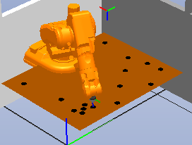
Figura 54. Simulación Práctica 2.

El código se copia en un archivo de texto una vez se comprueba que el programa hace lo que se pretende en la práctica, es decir, simular el corte de una pieza. Se guarda el archivo con extensión .mod. Se ejecuta la página de Labserver, se selecciona la Práctica 2 y se comprueba que el programa funciona tal como muestra la siguiente figura.

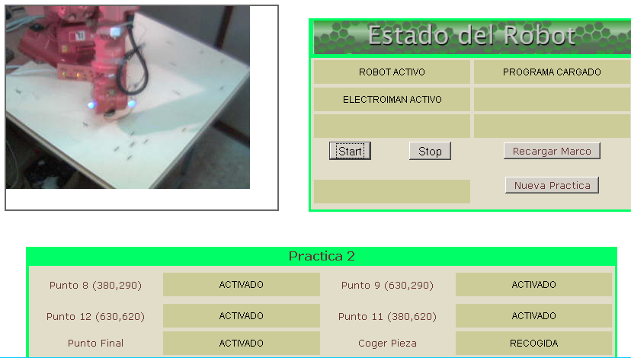
Figura 55. Comprobación Labserver Práctica 2.

5.3.4 Práctica 3

En esta práctica se pide que realicemos 6 puntos de soldadura, 3 en el sensor 8, y 3 en el sensor 9, para ello se hará uso de un bucle, en este caso el bucle FOR, que repetirá la misma operación 3 veces, después se coge la pieza soldada, en sensor 10 y se lleva a la cinta transportadora, sensor 2. Tal como indica la siguiente figura.

Figura 56. Planteamiento Práctica 3.

Al utilizar un bucle, obligatoriamente se debe programar desde el editor de programas del entorno de programación, se pueden utilizar las plantillas de instrucciones para la instrucción FOR y MOVE C. Se obtiene un código parecido al siguiente:

MODULE modulo1

PROC programa1()

FOR i FROM 1 TO 3 DO

!vamos al primer punto sensor8

Movej Offs(p10,380,290,-50), v100, fine, tool0;
Set Electroiman;
WaitTime 2;
Reset Electroiman;
Movej Offs(p10,380,290,50), v100, fine, tool0;

!vamos al segundo punto sensor9

MoveC offs(p10,500,240,200),Offs(p10,630,290,0), v100, z50, tool0;
Movej Offs(p10,630,290,-50), v100, fine, tool0;
Set Electroiman;
WaitTime 2;
Reset Electroiman;
Movej Offs (p10,630,290,50), v100, z50, tool0;
MoveC offs(p10,500,240,200),Offs(p10,380,290,0), v100, z50, tool0;

ENDFOR

!vamos al tercer punto sensor10

Movej Offs(p10,495,450,-50), v100, fine, tool0;
Set Electroiman;
WaitTime 2;
Movej Offs(p10,495,450,50), v100, fine, tool0;

!vamos al punto final sensor2

Movej Offs(p10,330,50,50), v100, fine, tool0;
Movej Offs(p10,330,50,-50), v100, fine, tool0;
WaitTime 2;
Reset Electroiman;

ENDPROC
ENDMODULE

Se pasa otra vez al modo diseño y se simula el programa para ver que todo funciona correctamente como se indica en la siguiente figura.

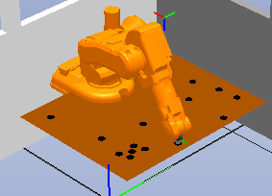
Figura 57. Simulación Práctica 3.

Luego se pasa el código a un archivo de texto con extensión .mod. Y en la página de Labserver se comprueba que la práctica funciona como muestra la siguiente figura.

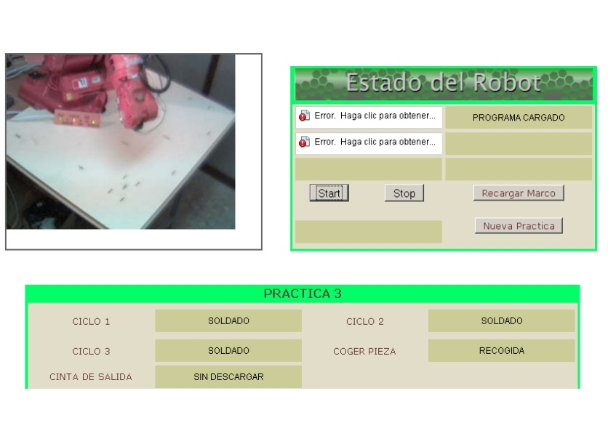
Figura 58. Comprobación Práctica 3.

5.3.5 Práctica 4

En esta práctica se realizará un ensamblado virtual, es coger una pieza del sensor 8, llevarla al punto de trabajo, el sensor 5, atornillar los 4 tornillos, que se encuentran en los sensores 3, 4, 7 y 6. Los tornillos se recogen del sensor 2. Luego se coge del sensor 5 la pieza y se lleva al sensor 9.
En esta práctica se utilizan instrucciones nuevas como el bucle WHILE, MoveABSj, con lo cual hay que declarar unas variables antes de realizar el programa, para realizar todo esto habrá que utilizar el editor de programas del modo de Programación y se obtendrá un código similar al siguiente:

MODULE modulo1

!Variables inciales (Recogida de paquetes en la cinta 1)
VAR num Filas:=0;
VAR num XPOSi:=-250;
VAR num YPOSi:=20;
VAR num ZPOSi:=0;

!Variables inciales (Depósito de paquetes en la cinta 2)
VAR num XPOSc:=0;
VAR num YPOSc:=20;
VAR num ZPOSc:=0;

!Variables del punto de ensamblaje
VAR num XPOSe:=-110;
VAR num YPOSe:=-190;
VAR num ZPOSe:=0;

!Variables de recogida de tornillos
VAR num XPOSt:=-295;
VAR num YPOSt:=-220;
VAR num ZPOSt:=0;

!Variables del primer punto del palet
VAR num XPOSf:=-80;
VAR num YPOSf:=-250;
VAR num ZPOSf:=0;

!Variables intemedias para formar el palet
VAR num XPOS:=0;
VAR num YPOS:=0;
VAR num ZPOS:=0;
!Variables finales para montar el palet
VAR num XPO:=2;
VAR num YPO:=2;
VAR num Fila:=3;

PROC programa1()
!Vamos al punto de inicio
MoveAbsJ jpos20\NoEOffs, v100, z50, tool0;
MoveL Offs(p30,XPOSi,YPOSi,100), v100, z50, tool0;
MoveL Offs(p30,XPOSi,YPOSi,0), v100, fine, tool0;
Set Electroiman;
WaitTime 0.5;
MoveL Offs(p30,XPOSi,YPOSi,100), v100, z50, tool0;
MoveL Offs (p30,XPOSe,YPOSe,100), v100, z50, tool0;
MoveL Offs(p30,XPOSe,YPOSe,0), v100, fine, tool0;
WaitTime 0.5;
Reset Electroiman;

!MoveL Offs(p30,XPOSe,YPOSe,0), v100, fine, tool0;
MoveL Offs(p30,XPOSe,YPOSe,100), v100, z50, tool0;

WHILE YPOS < YPO DO

WHILE XPOS < XPO DO
!Atornillamos la primera pieza

MoveL Offs(p30,XPOSt,YPOSt,100), v100, z50, tool0;
MoveL Offs(p30,XPOSt,YPOSt,0), v100, fine, tool0;
Set Electroiman;
WaitTime 0.5;
MoveL Offs(p30,XPOSt,YPOSt,100), v100, z50, tool0;

MoveL Offs(p30,XPOSf,YPOSf,100), v100, z50, tool0;
MoveL Offs(p30,XPOSf,YPOSf,0), v100, fine, tool0;
WaitTime 1;
Reset Electroiman;
MoveL Offs(p30,XPOSf,YPOSf,100), v100, z50, tool0;

XPOSf:=XPOSf-60;
XPOS:=XPOS+1;

ENDWHILE
!Ponemos los valores a 0 del eje x y ponemos los valores de y para la segunda línea
XPOS:=0;
XPOSf:=-80;
YPOSf:=YPOSf+120;
YPOS:=YPOS+1;
ENDWHILE
MoveL Offs (p30,XPOSe,YPOSe,100), v100, z50, tool0;
MoveL Offs(p30,XPOSe,YPOSe,0), v100, fine, tool0;
Set Electroiman;
WaitTime 0.5;

MoveL Offs(p30,XPOSe,YPOSe,100), v100, z50, tool0;

MoveL Offs(p30,XPOSc,YPOSc,100), v100, z50, tool0;
MoveL Offs(p30,XPOSc,YPOSc,0), v100, fine, tool0;
WaitTime 0.5;
Reset Electroiman;
MoveL Offs(p30,XPOSc,YPOSc,100), v100, z50, tool0;

ENDPROC
ENDMODULE

Una vez programado el código es el momento de simular el programa y comprobar que hace lo que se pide en la práctica tal como se indica en la siguiente figura.

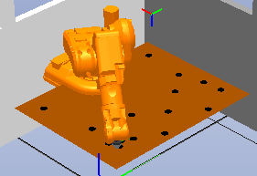
Figura 59. Simulación Práctica 4.

Una vez simulado el programa, se guarda el código en un archivo de texto con extensión .mod. Y posteriormente se prueba su correcto funcionamiento en el entorno Labserver tal como indica la siguiente figura.

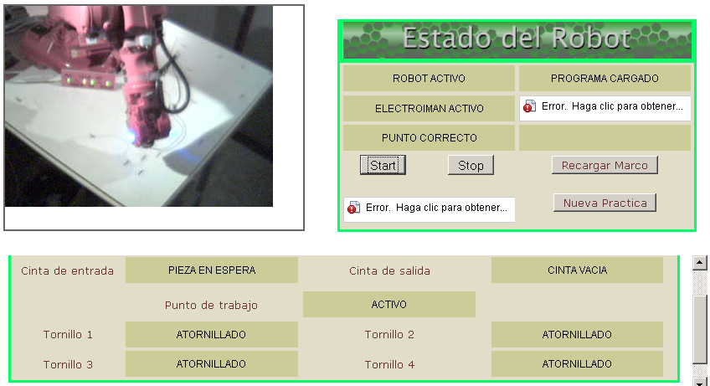
Figura 60. Comprobación Práctica 4.

5.3.6 Práctica 5

En esta práctica se pide un palatizado virtual. Que consiste en coger cajas del sensor 10, y colocarlas en los sensores 4, 3, 7 y 6, en este orden. Luego se simula un cartón separador que se coloca encima de las cajas que se coge del sensor 2 y se coloca en el sensor 5, se deben hacer 3 niveles de cajas. Luego se cogerá el palet del sensor 5 y se llevará al sensor 1.
En esta práctica también se utilizará el editor de programas de Robot Studio, con las plantillas de instrucciones que se necesiten y queda un código similar al siguiente:

MODULE modulo1

!Variables inciales (Recogida de paquetes en la cinta)
VAR num Filas:=0;
VAR num XPOSi:=0;
VAR num YPOSi:=0;
VAR num ZPOSi:=0;

!Variables del primer punto del palet
VAR num XPOSf:=65;
VAR num YPOSf:=-435;
VAR num ZPOSf:=0;

!Variables intemedias para formar el palet
VAR num XPOS:=0;
VAR num YPOS:=0;
VAR num ZPOS:=0;
!Variables finales para montar el palet
VAR num XPO:=2;
VAR num YPO:=2;
VAR num Fila:=3;

PROC programa1()

!Vamos al punto de inicio
MoveAbsJ jpos20\NoEOffs, v100, z50, tool0;

WHILE Filas < Fila DO

WHILE YPOS < YPO DO

WHILE XPOS < XPO DO
!Montamos la primera linea
MoveL Offs(p20,XPOSi,YPOSi,100), v100, z50, tool0;
MoveL Offs(p20,XPOSi,YPOSi,0), v100, fine, tool0;
Set Electroiman;
WaitTime 0.5;
MoveL Offs(p20,XPOSi,YPOSi,100), v100, z50, tool0;
MoveL Offs (p20,XPOSf,YPOSf,100), v100, z50, tool0;
MoveL Offs(p20,XPOSf,YPOSf,0), v100, fine, tool0;
WaitTime 0.5;
Reset Electroiman;

MoveL Offs(p20,XPOSf,YPOSf,100), v100, z50, tool0;

!Ponemos valores para la segunda caja
XPOSf:=XPOSf-60;
XPOS:=XPOS+1;
ENDWHILE

!Ponemos los valores a 0 del eje x y ponemos los valores de y para la segunda linea
XPOS:=0;
XPOSf:=65;
YPOSf:=YPOSf+120;
YPOS:=YPOS+1;
ENDWHILE

!Chequeamos si es la ultima fila, para no poner carton
IF Filas < (Fila-1) THEN
carton; !Llamamos a la función de poner carton
ENDIF
!Ponemos a 0 todos los valores para montar la fila siguiente
XPOS:=0;
XPOSf:=65;
YPOSf:=-435;
YPOS:=0;
Filas := Filas + 1;
ENDWHILE
MoveL Offs (p20,35,-375,100), v100, z50, tool0;
MoveL Offs(p20,35,-375,0), v100, fine, tool0;
Set Electroiman;
WaitTime 0.5;
MoveL Offs (p20,35,-375,100), v100, z50, tool0;
MoveL Offs(p20,-475,-455,100), v100, z50, tool0;
MoveL Offs(p20,-475,-455,0), v100, fine, tool0;
WaitTime 1;
Reset Electroiman;
MoveL Offs(p20,-475,-455,100), v100, z50, tool0;

MoveAbsJ jpos20\NoEOffs, v100, z50, tool0;
ENDPROC

PROC carton()
MoveL Offs(p20,-150,-405,100), v100, z50, tool0;
MoveL Offs(p20,-150,-405,0), v100, fine, tool0;

Set Electroiman;
WaitTime 0.5;
MoveL Offs(p20,-150,-405,100), v100, z50, tool0;
MoveL Offs (p20,35,-375,100), v100, z50, tool0;
MoveL Offs(p20,35,-375,0), v100, fine, tool0;
WaitTime 1;
Reset Electroiman;

MoveL Offs(p20,35,-375,100), v100, z50, tool0;
ENDPROC

ENDMODULE

Una vez hecho esto, se pasa al modo diseño y se simula que el programa hace lo deseado tal como indica la siguiente figura.

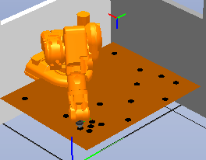
Figura 61. Simulación Práctica 5.

Una vez comprado el programa, se copia el código a un archivo de texto y se le da la extensión .mod. Luego en el entorno Labserver se prueba el funcionamiento de la Práctica 5 con dicho archivo, tal como muestra la siguiente figura.

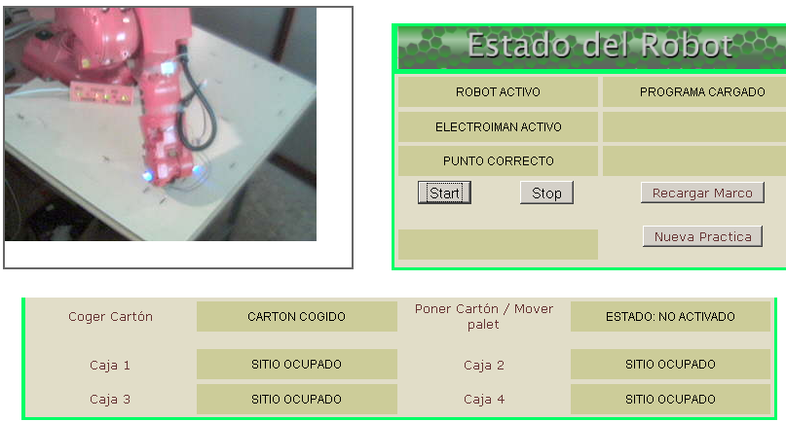
Figura 62. Comprobación Práctica 5.

Conclusiones

El programa Robot Studio está bastante limitado a la hora de programar desde el entrono de diseño, ya que las instrucciones de las que dispone en este entorno son muy pocas y para realizar cualquier programa de tipo medio son insuficientes, lo cual hace tener que programar desde el modo de programación. También a la hora de mover objetos, tiene la limitación de solo poder mover los objetos constantemente, sin poder coger y soltar un elemento, a no ser que sea un objeto de la marca ABB, utilizando una herramienta de la marca ABB con sus características especiales; es decir el programa está diseñado para asegurar el mercado de productos ABB.

En cuanto al entorno de practicas creado para el alumno, lo principal es que va a permitir a los alumnos poder realizar todos las practicas a la vez y probarlas con el simulador, aunque la mayoría de las prácticas tendrán que ser programadas desde el editor debido a los inconvenientes descritos anteriormente, luego probarlas ya en el robot real, nos seguimos encontrando con el inconveniente de tener un solo robot. También que dependemos de dos servidores que si no están activos no se podrán realizar las prácticas.

Se ha realizado una guía de usuario de Robot Studio de modo que resulta muy sencillo utilizar el programa, resaltando algunos fallos que tiene el programa que no vienen descritos en la guía oficial.

Se ha construido un entorno de Robot Studio para la realización de las prácticas y se ha propuesto una serie de prácticas para que realicen los alumnos del Master.

Y se ha comprobado que se pueden realizar las prácticas sin ningún problema a través de este entorno y algo importante, que es simularlas en Robot Studio antes de probarlas con el robot real, ya que permiten al alumno darse cuenta de fallos, permitiendo solo utilizar el único robot que existe en el laboratorio las veces oportunas y no ir probando una y otra vez con el robot las prácticas, de esta manera el tiempo de uso del robot del laboratorio será el mínimo que se necesite, dando más flexibilidad al posible uso del robot.

Bibliografía

Manual ABB de Robot Studio 5.10.
Manual ABB de lenguaje RAPID.
Proyecto Final de Master Plataforma Web para programación de robots.

Anexo 1

Tuve que hacer unas pequeñas modificaciones en el programa Main Module del programa de Robot Studio para que los programas al simularlos con el Robot Studio no dieran una serie de problemas o fallos, principalmente consistió en la eliminación de ciertas líneas del Main Module original que hay instalado en el Robot del Laboratorio, a continuación os pongo el programa Main module, el cual hay que decir al alumno que no debe modificar ya que le produciría problemas a la hora de realizar las prácticas:

MODULE MainModule
VAR shapedata work_area;
VAR pos pos_inf := [-65,-495,75];
VAR pos pos_sup := [665,460,850];
VAR pos choque;
VAR wzstationary area_cubo := [0];
VAR wztemporary prueba := [0];
CONST robtarget p10 := [[15.00,-392,135],[0.0142318,-0.710513,-0.703468,-0.0101377],[-1,-1,0,0],[9E+09,9E+09,9E+09,9E+09,9E+09,9E+09]];
CONST jointtarget jpos10 := [[-87.7677,-8.85085,7.33887,-0.244916,93.4995,2.79241],[9E+09,9E+09,9E+09,9E+09,9E+09,9E+09]];

PERS robtarget p20 := [[500,60,85],[0,-0.1,-1,0],[0,0,0,0],[9E+09,9E+09,9E+09,9E+09,9E+09,9E+09]];
PERS jointtarget jpos20 := [[0,0,0,0,90,0],[9E+09,9E+09,9E+09,9E+09,9E+09,9E+09]];

PERS robtarget p30 := [[645,-120,85],[0,-0.1,-1,0],[0,0,0,0],[9E+09,9E+09,9E+09,9E+09,9E+09,9E+09]];

CONST robtarget palet1 := [[314.77,-471.94,222],[0.0146172,-0.710421,-0.703552,-0.010178],[-1,0,0,0],[9E+09,9E+09,9E+09,9E+09,9E+09,9E+09]];
CONST robtarget palet2:=[[663.70,-39.37,226],[0.014716,-0.710316,-0.703658,-0.0100536],[-1,0,0,0],[9E+09,9E+09,9E+09,9E+09,9E+09,9E+09]];

VAR intnum intno1 := 0;
VAR robtarget pcol := [[-61.82,-532.81,327.56],[0.0144278,-0.709857,-0.704136,-0.00938623],[-2,-1,-1,0],[9E+09,9E+09,9E+09,9E+09,9E+09,9E+09]];
CONST string modulo := "";

PROC POWER_ON()
WZBoxDef\Outside, work_area, pos_inf, pos_sup;
WZLimSup\Temp, prueba, work_area;
CONNECT intno1 WITH golpe;
ISignalDI Microswitch, 1, intno1;
ENDPROC

PROC main()
POWER_ON;
IWatch intno1;
!UnLoad "HOME:/sid/prac1/modulo1.mod";
MoveAbsJ jpos20\NoEOffs, v100, z50, tool0;
!MoveAbsJ jpos10\NoEOffs, v100, z50, tool0;
!Load "HOME:/sid/prac1/modulo1.mod";
!Comentamos la linea anterior, ya que
! en el programa de simulación no
! hace falta llamar a este archivo.
CallByVar "programa", 1;

!UnLoad "HOME:/sid/prac1/modulo1.mod";
!Comentamos la linea anterior, ya que
! en el programa de simulación no
! hace falta descargar el archivo.
!MoveAbsJ jpos10\NoEOffs, v100, z50, tool0;
MoveAbsJ jpos20\NoEOffs, v100, z50, tool0;
Stop;
Exit;
!Gestor de errores
ERROR
TEST ERRNO
CASE ERR_LOADED:
!Error provocado al intentar cargar un modulo ya cargado
!UnLoad "HOME:/sid/prac1/modulo1.mod";!origen\File:="module1.mod";
RETRY;
CASE ERR_FILNOTFND:
TPWrite "El modulo no existe";
STOP;
CASE ERR_REFUNKPRC,ERR_CALLPROC:
TPWrite "Error en la llamada de la runtinax";
STOP;
ENDTEST
ENDPROC

TRAP golpe
pcol := CRobT();
StopMove;
StorePath;
pcol.trans.z:=pcol.trans.z+100;
StartMove;

MoveL pcol, v100, z50, tool0;

MoveAbsJ jpos10\NoEOffs, v100, z50, tool0;

EXIT;

ENDTRAP

ENDMODULE

Anexo 2

A continuación daré las coordenadas de los 16 sensores que hay en la mesa del laboratorio, estas coordenadas van referidas a las coordenadas mundo del sistema de prácticas, es decir después de haber subido el eje de coordenadas mundo 700 mm. en Z, para que coincida con la base del robot.

 | X | Y | Z
Sensor 1 | 15 | -392 | 135
Sensor 2 | 345 | -342 | 135
Sensor 3 | 505 | -372 | 135
Sensor 4 | 565 | -352 | 135
Sensor 5 | 533 | -312 | 135
Sensor 6 | 505 | -272 | 135
Sensor 7 | 565 | -252 | 135
Sensor 8 | 395 | -102 | 135
Sensor 9 | 645 | -102 | 135
Sensor 10 | 510 | 58 | 135
Sensor 11 | 395 | 228 | 135
Sensor 12 | 645 | 228 | 135
Sensor 13 | 15 | 396 | 135
Sensor 14 | 285 | 368 | 135
Sensor 15 | 440 | 408 | 135
Sensor 16 | 560 | 418 | 135

